
GŁÓWNY URZĄD STATYSTYCZNY

GOSPODARKA
MIESZKANIOWA
W 2015 R.

Informacje
i opracowania
statystyczne

Warszawa październik 2016 r.

Opracowanie publikacji: Główny Urząd Statystyczny
Departament Handlu i Usług

Autorzy: Izabella Adamczyk
Elżbieta Knyszewska
Magdalena Przybylska
Wydział Gospodarki
Komunalnej i Mieszkaniowej

pod kierunkiem: Agnieszki Matulskiej-Bachury
Zastępcy Dyrektora Departamentu
Handlu i Usług

Opracowanie tablic: Centrum Informatyki Statystycznej
Zakład w Łodzi
Urząd Statystyczny w Lublinie

Projekt oraz wykonanie
map i wykresów: Zakład Wydawnictw Statystycznych

Publikacja dostępna na: http://www.stat.gov.pl
Przy publikowaniu danych GUS prosimy o podanie źródła.

PRZEDMOWA

Prezentujemy Państwu kolejną edycję publikacji z zakresu gospodarki mieszkaniowej. Zawarte w niej informacje dotyczą ogólnego stanu zasobów mieszkaniowych i podstawowych wskaźników w zakresie warunków mieszkaniowych ludności. Powyższe dane opracowano na podstawie bilansu zasobów mieszkaniowych za 2015 r.
Przedstawiona w opracowaniu charakterystyka zasobów mieszkaniowych została dokonana w podziale na poszczególne formy własności (tj.: spółdzielnie mieszkaniowe, gminy, zakłady pracy, Skarb Państwa, wspólnoty mieszkaniowe i Towarzystwa Budownictwa Społecznego) i obejmuje m. in. informacje dotyczące liczby mieszkań zamieszkanych i niezamieszkanych, ich powierzchni użytkowej, sprzedaży i zwrotów mieszkań dawnym właścicielom, zaległości w opłatach za mieszkanie, eksmisji, spłat kredytu mieszkaniowego w spółdzielniach mieszkaniowych, remontów mieszkań w budynkach mieszkalnych, dodatków mieszkaniowych wypłaconych w 2015 r. przez gminy użytkownikom lokali mieszkalnych oraz gruntach przeznaczonych pod budownictwo mieszkaniowe. Powyższe informacje przygotowano na podstawie danych z bieżącej sprawozdawczości.
Zakres tematyczny zaprezentowano w przekrojach wojewódzkich. Informacje na niższych poziomach agregacji tj.: powiatu, gmin oraz w podziale miasto-wieś zostały również udostępnione w Banku Danych Lokalnych na stronie internetowej Głównego Urzędu Statystycznego (www.stat.gov.pl).
Autorzy publikacji będą wdzięczni za przekazanie uwag oraz wniosków, które mogą zostać wykorzystane w kolejnej edycji opracowania.

Dyrektor
Departamentu Handlu i Usług
Ewa Adach-Stankiewicz

SPIS TREŚCI

Str.
PRZEDMOWA 3
OBJAŚNIENIE ZNAKÓW UMOWNYCH I SKRÓTÓW 5
UWAGI METODYCZNE 6
Źródła i zakres danych 6
Objaśnienia podstawowych pojęć 10
WYNIKI BADAŃ - SYNTEZA 17
CZĘŚĆ A 17
Zasoby mieszkaniowe w 2015 r. 17
CZĘŚĆ B 26
Formy własności zasobów mieszkaniowych w budynkach objętych zarządem/administracją 26
Sprzedaż zasobów mieszkaniowych 28
Zaległości w opłatach za mieszkania 31
Działania eksmisyjne 33
Remonty zasobów mieszkaniowych 34
Dodatki mieszkaniowe 36
Gospodarka gruntami pod budownictwo mieszkaniowe 38
SPIS TABLIC 41
SPIS WYKRESÓW I MAP 42

OBJAŚNIENIE ZNAKÓW UMOWNYCH I SKRÓTÓW

“–“ – zjawisko nie wystąpiło.
“.“ – zupełny brak informacji albo brak informacji wiarygodnych.
“0” – zjawisko istniało, jednakże w ilościach mniejszych od 0,5.
“0,0” – zjawisko istniało w wielkości mniejszej od 0,05.
“x” – wypełnienie pozycji jest niemożliwe lub niecelowe.
"w tym" – oznacza, że nie podaje się wszystkich składników sumy.

tys. tysiąc
mln milion
mld miliard
m metr
m² metr kwadratowy
m³ metr sześcienny
c.o. centralne ogrzewanie
r. rok
cd. ciąg dalszy
dok. dokończenie
szt. sztuka
p.proc. punkt procentowy
tabl. tablica

Uwaga:
Ze względu na zaokrąglenia, w niektórych przypadkach sumy składników mogą różnić się od podanych wielkości „ogółem”.

UWAGI METODYCZNE

Źródła i zakres danych

W części A –– przedstawiono sytuację mieszkaniową - stan zasobów mieszkaniowych
jak i niektóre informacje charakteryzujące warunki mieszkaniowe, które zostały przygotowane na podstawie wtórnego opracowania statystycznego: Bilansu Zasobów Mieszkaniowych za 2015 r. (według stanu w dniu 31 grudnia).
Stan początkowy bilansu na dzień 01 stycznia jest:
- skorygowany zmianami wynikającymi z podziału administracyjnego kraju ogłoszonymi w „Komunikacie Głównego Urzędu Statystycznego o zmianach w podziale terytorialnym kraju",
- powiększony o przyrost mieszkań z nowego budownictwa,
- pomniejszony o ubytki zasobów mieszkaniowych.
Ustalony w wyniku tych zmian stan zasobów na koniec roku sprawozdawczego jest automatycznie stanem otwarcia bilansu dla roku następnego.
Przy opracowaniu bilansu zasobów mieszkaniowych w 2015 roku ujęto fizyczne ubytki zasobów mieszkaniowych zaistniałe w wyniku rozbiórek, pożarów, powodzi, łączenia małych mieszkań w jedno duże mieszkanie oraz ubytki spowodowane oficjalnie zgłoszonym przekwalifikowaniem mieszkań na cele niemieszkalne. Nie uwzględnione zostały natomiast niektóre kategorie ubytków, które pomniejszają stan liczbowy mieszkań, lecz nie powodują ubytków fizycznych istniejących obiektów tj. ubytki związane z przeprowadzaniem się mieszkańców do nowych domów i przeznaczeniem starych domów do różnych celów gospodarczych, bądź pozostawieniem ich pustymi (niezamieszkanymi).
Informacje o zasobach mieszkaniowych zamieszczone w niniejszej publikacji obejmują mieszkania znajdujące się w budynkach mieszkalnych oraz niemieszkalnych i dotyczą mieszkań zamieszkanych (stale i czasowo) i niezamieszkanych, które w każdej chwili mogą stać się mieszkaniami zamieszkanymi. Nie zostały ujęte natomiast lokale w obiektach zbiorowego zakwaterowania (internaty, domy studenckie, hotele pracownicze, domy pomocy społecznej, domy małego dziecka, klasztory itp.) oraz zamieszkane czasowo pomieszczenia prowizoryczne i obiekty ruchome (pomieszczenia inwentarskie, barakowozy, statki itp.).
Stan zasobów mieszkaniowych określono przez liczbę mieszkań, liczbę izb, wielkość powierzchni użytkowej mieszkań wyrażoną w m² oraz wyposażenie w podstawowe instalacje sanitarno-techniczne.

Część B publikacji (prezentowana co dwa lata) dotyczy charakterystyki zasobów mieszkaniowych. Dane te pochodzą z bieżącej sprawozdawczości (formularze: M-01 – Sprawozdanie o zasobach mieszkaniowych w 2015 r. oraz SG-01 Statystyka gminy: gospodarka mieszkaniowa i komunalna cz. 3) i zostały przedstawione w odniesieniu do jednostek organizacyjnych władających zasobami mieszkaniowymi.
Zakres podmiotowy badania zasobów mieszkaniowych obejmuje: osoby prawne, jednostki organizacyjne nie mające osobowości prawnej i osoby fizyczne, których działalnością podstawową jest władanie lub zarządzanie zasobami mieszkaniowymi znajdującymi się w budynkach będących własnością:
♦ zakładów pracy,
♦ jednostek samorządu terytorialnego,
♦ spółdzielni mieszkaniowych,
♦ towarzystw budownictwa społecznego,
♦ Skarbu Państwa,
♦ pozostałych jednostek
oraz 30% próba wspólnot mieszkaniowych.
Zakres przedmiotowy badania o zasobach mieszkaniowych obejmuje między innymi informacje o: efektach rzeczowych przeprowadzonych remontów (tj. remontów instalacji/elementów budowlanych już istniejących, jak i doprowadzeniu nowych instalacji, w celu podwyższenia standardu mieszkania), liczbie mieszkań sprzedanych bądź zwróconych dawnym właścicielom, zaległościach w opłatach za mieszkanie i w spłatach kredytu mieszkaniowego w zasobach spółdzielni mieszkaniowych, podjętych działaniach eksmisyjnych z lokali mieszkalnych, liczbie mieszkań socjalnych (dotyczy tylko zasobów gminnych) i dodatkach mieszkaniowych wypłaconych przez gminy oraz gruntach przeznaczonych pod budownictwo mieszkaniowe.
Losowanie próby oraz algorytm uogólniania wyników w badaniu wspólnot mieszkaniowych M-01 za 2015 rok
Próba została zaprojektowana według schematu losowania warstwowego, przy czym warstwami były powiaty z uwzględnieniem podziału na część miejską i wiejską (powiaty stanowiły jednocześnie podpopulacje na które uogólniane są wyniki). Operat składał się z 158 742 jednostek, wybranych według odpowiednich założeń z Bazy Jednostek Statystycznych. Należało uzyskać próbę stanowiącą około 32% liczebności operatu. Dokonano alokacji próby umożliwiającej uogólnianie wyników na poziomie powiatów, stosując algorytm tzw. alokacji stałoprecyzyjnej z pracy B. Lednicki, J. Wesołowski (Lokalizacja próby pomiędzy podpopulacje, Wiadomości Statystyczne nr 9, 1994). Algorytm ten pozwala uzyskać jednakowy poziom precyzji uogólnień wartości globalnej wybranej cechy w zdefiniowanych na potrzeby badania podzbiorach populacji. W realizacji algorytmu użyto danych z poprzedniej edycji badania, na podstawie których oszacowano współczynniki zmienności dla cechy „liczba mieszkań” w warstwach (powiatach z podziałem na miasto/wieś).
Na podstawie uzyskanej alokacji przeprowadzono losowanie próby w warstwach (powiatach
z podziałem na miasto/wieś) zgodnie ze schematem losowania prostego bez zwracania, otrzymując próbę o liczebności 50 731 jednostek.
W celu uogólnienia wyników konieczne było skorygowanie wag wyjściowych, wynikających
z zastosowanego schematu losowania. Korekta powinna uwzględnić zjawisko braku odpowiedzi oraz informacje o przyczynach nie uzyskania danych od niektórych badanych jednostek.
Na ogólną liczbę 50 731 wylosowanych jednostek sprawozdania złożyło 43 369 jednostek.
Waga z losowania wyznaczona jest w każdej warstwie rozważanej w badaniu jako iloraz liczebności operatu do liczebności próby, czyli .
Waga końcowa równa jest wadze wynikającej z losowania skorygowanej w każdej warstwie odpowiednim mnożnikiem, uwzględniającym informacje o realizacji próby (symbol RA) w danej warstwie. Mnożniki korygujące wyznaczano w powiatach za pomocą formuły:

,
gdzie:
- oznacza liczebność wylosowanej próby w danej warstwie,
- liczebność próby zbadanej w warstwie (RA = 01),
- liczbę jednostek, które odmówiły wypełnienia ankiety (RA = 22),
- liczbę jednostek z warstwy, z którymi nie nawiązano kontaktu (RA = 24).
Mnożnik korygujący stanowi oszacowanie proporcji liczby jednostek, które powinny być zbadane w stosunku do liczby zbadanych jednostek w danej warstwie, przy czym do grupy jednostek, które należą do interesującej nas populacji zaliczamy wszystkie przypadki odmów oraz w odpowiedniej proporcji część przypadków braku kontaktów.
Waga końcowa równa jest wadze z losowania przemnożonej przez odpowiedni mnożnik korygujący czyli .
Uogólnienie wartości globalnych wybranej cechy w danej klasie (tzn. zgodnie z definicją komórki wynikowej w tablicy) polega na przemnożeniu wartości cechy przez odpowiadający jej mnożnik WAGA (przypisany każdemu rekordowi danych) i jej wysumowaniu po wszystkich rekordach danej klasy. W przypadku konieczności wyznaczenia wartości przeciętnej wybranej cechy w danej klasie należy sumę ważoną podzielić na końcu przez sumę wartości użytych wag. Jeśli w tablicach wynikowych trzeba wyznaczyć parametry będące ilorazami, to obliczenia polegają na uprzednim wyznaczeniu odpowiednich ważonych sum licznika i mianownika a następnie wykonaniu dzielenia obu wartości.

Badaniem o zasobach mieszkaniowych na formularzu M-01w 2015 r. zostało objętych 61 701 jednostek, w tym 50 731 jednostek to ok. 30% próba wylosowanych z populacji wspólnot mieszkaniowych. Spośród wszystkich jednostek przyjętych do badania obowiązek statystyczny zrealizowało 54 303 jednostek, w tym 43 369 wspólnot mieszkaniowych. Odmowa sporządzenia sprawozdania dotyczyła 4 247 jednostek, a 3 031 to przypadki braku kontaktu z jednostką. Ogólny wskaźnik odpowiedzi wyniósł 88,2%. W przypadku wspólnot mieszkaniowych wskaźnik ten był niższy i wyniósł 85,5%, a dla pozostałych podmiotów osiągnął 99,7%.
W ujęciu przestrzennym najwyższy wskaźnik ogółu odpowiedzi występował w województwie: lubelskim (98%), podkarpackim (94,2%), podlaskim (ok. 92%) i lubuskim (91,7%) przy najniższym w województwie: wielkopolskim (81,5%), dolnośląskim (83,2%) i opolskim (85,8%).
W związku z faktem, że spośród jednostek, które zrealizowały obowiązek sprawozdawczy, ok. 1,3 tys. nie posiadało zasobów mieszkaniowych, dane prezentowane w niniejszej publikacji odnoszą się do ok. 53 tys. jednostek posiadających zasoby mieszkaniowe. Po uogólnieniu danych wykazanych przez wspólnoty mieszkaniowe ogólna liczba badanych mieszkań (wg stanu na 31 XII 2015 r.) wyniosła 6 043 tys.

Objaśnienia podstawowych pojęć

Zasoby mieszkaniowe
Pod pojęciem zasobów mieszkaniowych rozumiemy ogół mieszkań zamieszkanych
i niezamieszkanych znajdujących się w budynkach mieszkalnych i niemieszkalnych.
Do zasobów mieszkaniowych nie zalicza się lokali w obiektach zbiorowego zakwaterowania (tj. hoteli pracowniczych, domów studenckich, burs i internatów, domów pomocy społecznej) z wyjątkiem znajdujących się tam mieszkań; pomieszczeń prowizorycznych oraz obiektów ruchomych (tzn. barakowozów, wagonów kolejowych, barek i statków).

Mieszkanie
Mieszkanie jest to lokal składający się z jednej lub kilku izb łącznie z pomieszczeniami pomocniczymi, wybudowany lub przebudowany dla celów mieszkalnych, konstrukcyjnie wydzielony (trwałymi ścianami) w obrębie budynku, do którego to lokalu prowadzi niezależne wejście z klatki schodowej, ogólnego korytarza, wspólnej sieni bądź bezpośrednio z ulicy, podwórza lub ogrodu.
Przez pomieszczenia pomocnicze należy rozumieć: przedpokój, hol, łazienkę, ustęp, garderobę, spiżarnię, schowek i inne pomieszczenia znajdujące się w obrębie mieszkania, służące mieszkalnym i gospodarczym potrzebom mieszkańców.
Za mieszkania zamieszkane stale uznaje się takie, w których przebywa jedna lub więcej osób i co najmniej jedną z tych osób uznaje się za faktycznie zamieszkałą.
Za mieszkania zamieszkane czasowo uznaje się takie, w których przebywa jedna lub więcej osób, ale żadnej z tych osób nie uznaje się za mieszkańca faktycznie stale zamieszkałego.

Mieszkania niezamieszkane
Za mieszkanie niezamieszkane uznaje się takie, w którym nie zamieszkuje na stałe ani nie przebywa czasowo żadna osoba. Mieszkania te są niezamieszkane z różnych przyczyn i dlatego sklasyfikowano je jako:
♦ mieszkania przeznaczone do stałego zamieszkania, tzn.:
⎯ przeznaczone na sprzedaż bądź na wynajem, stanowiące lokale funkcyjne, niezamieszkane z powodu postępowania sądowego, z powodu załatwiania formalności administracyjno-prawnych, a także stanowiące rezerwę mieszkaniową gmin,
⎯ nowe, jeszcze nie zasiedlone, znajdujące się w budynkach nowozbudowanych
i rozbudowanych,
⎯ będące w remoncie lub oczekujące na remont,
⎯ wynajęte placówkom dyplomatycznym innych państw;
♦ tzw. drugie mieszkania, które wykorzystywane są przez swoich właścicieli (lokatorów)
do czasowego lub sezonowego przebywania;
♦ mieszkania wykorzystywane wyłącznie do prowadzenia działalności gospodarczej (jedynie te, które nie zostały na trwale przystosowane do takiej działalności).

Rodzaj podmiotu będącego właścicielem (współwłaścicielem) budynku

W publikacji mieszkania sklasyfikowano według następujących form własności:
♦ gminy (komunalne) – mieszkania stanowiące własność gminy lub powiatu (lokalnej wspólnoty samorządowej), będące własnością gminy, ale znajdujące się w budynkach stanowiących nieruchomości wspólne, tj. mieszkania, które służą zaspokajaniu potrzeb mieszkaniowych ogółu mieszkańców gminy, a także mieszkania przekazane gminie, ale pozostające w dyspozycji jednostek użyteczności publicznej, takich jak: zakłady opieki zdrowotnej, ośrodki pomocy społecznej, jednostki systemu oświaty, nauki, instytucje kultury, służące głównie zaspokajaniu potrzeb mieszkaniowych pracowników tych jednostek;
♦ spółdzielni mieszkaniowych – mieszkania własnościowe (zajmowane na podstawie spółdzielczego własnościowego prawa do lokalu mieszkalnego) lub lokatorskie (zajmowane
na podstawie stosunku najmu), znajdujące się w budynkach stanowiących własność lub współwłasność spółdzielni mieszkaniowych, z wyjątkiem tych mieszkań, dla których na mocy ustawy z dnia 15 grudnia 2000 r. o spółdzielniach mieszkaniowych (Dz. U. z 2003 r. Nr 119, poz. 1116, z późn. zm.) zostało ustanowione prawo odrębnej własności na rzecz jednej lub kilku osób fizycznych;
♦ Skarbu Państwa – mieszkania pozostające w zasobie Agencji Nieruchomości Rolnych (dawniej Agencja Własności Rolnej Skarbu Państwa), Wojskowej Agencji Mieszkaniowej, w zarządzie jednostek podległych ministrom: Obrony Narodowej, Spraw Wewnętrznych i Administracji, Sprawiedliwości, w zarządzie organów władzy państwowej, administracji państwowej, kontroli państwowej itp.;
♦ zakładów pracy – mieszkania, które są własnością przedsiębiorstw państwowych, w tym Lasów Państwowych oraz państwowych jednostek organizacyjnych np. instytutów badawczych, państwowych wyższych uczelni (bez uczelni katolickich), instytucji artystycznych, Spółdzielni Kółek Rolniczych; przedsiębiorstw komunalnych, z wyjątkiem przedsiębiorstw gospodarki mieszkaniowej; przedsiębiorstw prywatnych i innych prywatnych jednostek organizacyjnych;
♦ towarzystw budownictwa społecznego (tbs) – mieszkania społeczno-czynszowe znajdujące się
w budynkach będących własnością podmiotu prawnego, który w swojej nazwie ma wyrazy „towarzystwo budownictwa społecznego” lub skrót „TBS”, bez względu na fakt partycypowania w kosztach budowy budynku innego podmiotu (gminy, spółdzielni mieszkaniowej, zakładu pracy) w zamian za uzyskanie mieszkań (na zasadzie najmu) dla wskazanych przez te podmioty osób trzecich;
♦ osób fizycznych w budynkach objętych wspólnotami mieszkaniowymi – pojęcie wspólnota mieszkaniowa odnosi się do budynku (lub kilku budynków) wielomieszkaniowego, w którym część lub wszystkie lokale stanowią wyodrębnione własności osób fizycznych, potwierdzone wpisem do księgi wieczystej. Wspólnotę mieszkaniową tworzy ogół właścicieli lokali (mieszkalnych i użytkowych).
♦ innych podmiotów – mieszkania stanowiące własność instytucji budujących dla zysku – przeznaczone na sprzedaż (ale jeszcze nie sprzedane osobom fizycznym) lub na wynajem, np. developerów; mieszkania stanowiące własność stowarzyszeń, fundacji, partii politycznych, związków zawodowych, samorządów zawodowych i gospodarczych; Kościoła katolickiego
i innych kościołów, związków wyznaniowych, uczelni katolickich i instytutów kościelnych, itp.

Powierzchnia użytkowa mieszkań
Powierzchnia użytkowa mieszkania jest to suma powierzchni wszystkich pomieszczeń znajdujących się w obrębie mieszkania, a w szczególności: pokoi, kuchni (z oknem i bez okna), spiżarni, przedpokoi, alkow, holi, łazienek, ubikacji, obudowanej werandy, ganku, garderoby oraz innych pomieszczeń służących mieszkalnym lub gospodarczym potrzebom mieszkańców bez względu na ich przeznaczenie i sposób użytkowania.
Powierzchnię sieni z reguły zalicza się do powierzchni mieszkania. Nie wlicza się jej powierzchni do powierzchni użytkowej mieszkania tylko wówczas, gdy:
­ sień łączy część mieszkalną budynku z częścią inwentarską lub gospodarską,
­ w budynku znajduje się więcej niż jedno mieszkanie, a sień użytkowana jest wspólnie jako ogólnodostępny korytarz.
Do powierzchni użytkowej mieszkania nie zalicza się powierzchni: balkonów, tarasów, loggii, antresoli, szaf i schowków w ścianach, pralni, suszarni, wózkowni, strychów, piwnic i komórek przeznaczonych na przechowywanie opału, a także garaży, hydroforni i kotłowni.
Izba
Pomieszczenie w mieszkaniu, oddzielone od innych pomieszczeń stałymi ścianami sięgającymi od podłogi do sufitu, o powierzchni nie mniejszej niż 4 m kw., z bezpośrednim oświetleniem dziennym, tj. oknem lub oszklonymi drzwiami w ścianie zewnętrznej budynku; za izbę uważa się nie tylko pokoje, ale również kuchnie spełniające powyższe kryteria.
Nie uznaje się za izby - bez względu na wielkość powierzchni i sposób oświetlenia - przedpokojów, holi, łazienek, ubikacji, spiżarni, werand, ganków, schowków itp.

Lokale socjalne
Lokal socjalny to lokal nadający się do zamieszkania ze względu na wyposażenie i stan techniczny, którego powierzchnia pokoi przypadająca na członka gospodarstwa domowego najemcy – tj. jedną osobę w przypadku zamieszkiwania co najmniej dwóch osób - nie może być mniejsza niż 5 m², a w wypadku jednoosobowego gospodarstwa domowego 10 m², przy czym lokal ten może być
o obniżonym standardzie. Oznacza to możliwość ograniczania dostępu do pewnych pomieszczeń czy urządzeń np. poprzez umiejscowienie jednej wspólnej łazienki lub WC na korytarzu dla kilku wyodrębnionych lokali w ramach nieruchomości, gazu czy braku centralnego ogrzewania. Przysługuje on osobom, które uzyskały prawo do lokalu socjalnego na podstawie wyroku eksmisyjnego lub znajdują się w trudnej sytuacji materialnej, w której ich potrzeby mieszkaniowe nie są zaspokojone.
Są to lokale wynajęte przez gminę na podstawie umowy o najem lokalu socjalnego, zawartej zgodnie z Ustawą z dnia 21 czerwca 2001 r. o ochronie praw lokatorów, mieszkaniowym zasobie gminy i o zmianie Kodeksu cywilnego (Dz.U. z 2005 Nr 31, poz. 266, z późn. zm.).
Umowę najmu lokalu socjalnego zawiera się na czas oznaczony. Czas trwania umowy pozostaje w gestii władz gminy i będzie wynikał z przyznanej jej swobody prowadzenia polityki mieszkaniowej. Przy określaniu czasu, na jaki zostanie zawarta umowa, gmina powinna wziąć pod uwagę cele przyznawania lokali socjalnych, które wynikają z ustawy. Najważniejszymi celami przyznawania lokali socjalnych jest wsparcie rodzin ubogich oraz przeciwdziałanie bezdomności.
Stawka czynszu za lokal socjalny nie może przekraczać połowy stawki najniższego czynszu obowiązującego w gminnym zasobie mieszkaniowym. Przy najmie lokalu socjalnego nie pobiera się kaucji.

Wyposażenie mieszkań w instalacje sanitarno-techniczne
Obejmuje mieszkania, w których występuje co najmniej jedno z niżej wymienionych urządzeń sanitarno-technicznych: wodociąg, ustęp spłukiwany, łazienka, centralne ogrzewanie
lub gaz z sieci.
Za mieszkanie wyposażone w:
♦ wodociąg – uznaje się mieszkanie, w obrębie którego znajduje się kran z wodą bieżącą. Przez wodociąg należy rozumieć instalacje wodociągowe (wraz z urządzeniami odbioru znajdującymi się w mieszkaniu) doprowadzające wodę z sieci (za pomocą czynnych połączeń) od przewodu ulicznego lub z urządzeń lokalnych (własne ujęcia wody);
♦ ustęp spłukiwany – uznaje się mieszkanie, w obrębie którego znajduje się urządzenie sanitarne podłączone do instalacji wodociągowej i odprowadzającej ścieki do sieci kanalizacyjnej lub
do urządzeń lokalnych (zbiorniki bezodpływowe);
♦ łazienkę (urządzenie kąpielowe, prysznic – z odpływem wody) – należy tu rozumieć pomieszczenie, w którym zainstalowana jest wanna lub prysznic, bądź oba te urządzenia oraz urządzenia odprowadzające ścieki do sieci kanalizacyjnej lub do urządzeń lokalnych (zbiorniki bezodpływowe, przydomowe oczyszczalnie ścieków);
♦ gaz z sieci – uznaje się mieszkanie, w którym znajdują się instalacje (wraz z urządzeniami odbioru znajdującymi się w mieszkaniu) doprowadzające gaz z czynnych przyłączy;
♦ centralne ogrzewanie – uznaje się mieszkanie, w którym znajduje się instalacja doprowadzająca ciepło z centralnego źródła wytwarzania, tj. elektrociepłowni, ciepłowni, kotłowni osiedlowych, pieca do c.o. zainstalowanego we własnej kotłowni lub w innym pomieszczeniu. Do c.o. zalicza się również elektryczne ogrzewanie podłogowe.

Remonty budynków mieszkalnych
Informacje o remontach mieszkań w budynkach mieszkalnych ustalono dla zasobów stanowiących własność spółdzielni mieszkaniowych, gmin, zakładów pracy, osób fizycznych
w budynkach wspólnot mieszkaniowych i pozostałych podmiotów. Dane dotyczą remontów zakończonych w roku sprawozdawczym.
Efekty rzeczowe wykonanych prac zilustrowano:
- liczbą mieszkań w budynkach, w których przeprowadzono remonty kapitalne lub wykonano roboty remontowe nie stanowiące remontu kapitalnego; liczba mieszkań obejmuje wszystkie mieszkania znajdujące się w budynkach objętych remontami i określa pośrednio wielkość tych budynków,
- liczbą mieszkań w budynkach, do których doprowadzono instalacje sanitarno-techniczne (wodociąg, kanalizację, centralne ogrzewanie, ciepłą wodę, gaz sieciowy i zbiorcze anteny telewizyjne), a których określone budynki i mieszkania w tych budynkach wcześniej nie posiadały;
Pod pojęciem remontu kapitalnego budynku rozumie się roboty remontowe mające na celu przywrócenie budynkowi (mieszkaniu) pierwotnej lub prawie pierwotnej wartości technicznej
i użytkowej. Do budynków poddanych remontowi kapitalnemu zaliczono budynki, w których
co najmniej 60% podstawowych elementów budowlanych i instalacyjnych zostało poddanych naprawom głównym bądź wymianom. Przez naprawę główną rozumie się gruntowny remont obejmujący co najmniej 50% stanu fizycznego poszczególnego elementu budynku lub instalacji.
Roboty remontowe – gruntowny remont polegający na przeprowadzeniu w budynku (mieszkaniu) i zakończeniu remontu (wymianie) elementów budowlanych lub instalacji:
Do podstawowych elementów budowlanych zalicza się: ściany konstrukcyjne, konstrukcje i krycie dachu, tynki zewnętrzne i wewnętrzne, stropy, stolarkę budowlaną, podłogi i piece grzewcze.

Zaległości w opłatach za mieszkanie i w spłatach kredytu mieszkaniowego
Informacje o zaległościach w opłatach za mieszkanie obejmują dane o liczbie mieszkań będących własnością jednostki sprawozdawczej, których lokatorzy zalegają z bieżącymi opłatami za mieszkanie, z wydzieleniem lokatorów zalegających 3 miesiące i dłużej, oraz dane o łącznej sumie zaległości z tytułu nieuiszczonych opłat, ustalone według stanu w dniu 31 XII 2015 r.
Informacje o zaległościach w spłacie kredytu mieszkaniowego dotyczy tylko członków spółdzielni mieszkaniowych, którzy zgodnie z zawartymi umowami winni uiszczać raty kredytu (wraz z odsetkami) na konto spółdzielni mieszkaniowej.

Działania eksmisyjne wobec użytkowników lokali mieszkalnych
Działania eksmisyjne są czynnościami związanymi z przymusowym usunięciem osoby/osób
z zajmowanego lokalu lub nieruchomości na mocy decyzji władz administracyjnych lub wyroku sądowego.
Informacje o działaniach eksmisyjnych wobec użytkowników lokali mieszkalnych wykazane
w niniejszej publikacji dotyczą użytkowników lokali spółdzielczych, gminnych, zakładowych, osób fizycznych w budynkach wspólnot mieszkaniowych oraz pozostałych podmiotów. Informacje
te obejmują:
♦ liczbę toczących się w sądzie postępowań eksmisyjnych z lokali mieszkalnych ustalonych według stanu w dniu 31 grudnia 2015 r.
♦ liczbę postępowań eksmisyjnych z lokali mieszkalnych zakończonych przez sąd orzeczeniem eksmisji w 2015 r.
♦ liczbę eksmisji z lokali mieszkalnych wykonanych w 2015 r.
Spośród ogólnych informacji o działaniach eksmisyjnych wyodrębniono te, które toczyły się
z powodu nie uiszczania opłat za zajmowane lokale mieszkalne.

Dodatki mieszkaniowe
Dodatek mieszkaniowy jest powszechnym i okresowym świadczeniem pieniężnym, wynikającym z przepisów ustawy z dnia 21 czerwca 2001 r. o dodatkach mieszkaniowych ( Dz. U. Nr 71, poz. 734, z późniejszymi zmianami) mającym na celu dofinansowanie do wydatków mieszkaniowych ponoszonych w związku z zajmowaniem lokalu mieszkalnego lub domów jednorodzinnych.
Wyróżnia się charakterystycznymi dlań cechami: jest świadczeniem obligatoryjnym, przyznawanym na wniosek osoby uprawnionej w tym sensie, że osobom spełniającym ustawowe warunki przysługuje prawo żądania jego wypłaty i powszechnym (tj. przysługuje niezależnie od tego, jaki tytuł prawny do lokalu przysługuje osobie uprawnionej, poza wyjątkami przewidzianymi
w ustawie), a także okresowym, przyznaje się go bowiem na określony okres z możliwością ponownego przyznania w razie dalszego spełnienia ustawowych warunków.
Kryteriami uprawniającymi do otrzymania dodatku mieszkaniowego są:
- tytuł prawny do lokalu – dodatek może być przyznany najemcom oraz podnajemcom lokali mieszkalnych, osobom mieszkającym w lokalach mieszkalnych, do których przysługuje
im spółdzielcze prawo do lokalu mieszkalnego, w lokalach mieszkalnych w budynkach stanowiących ich własność i właścicielom lokali mieszkalnych oraz innym osobom mających tytuł prawny
do zajmowania lokalu mieszkalnego (np. umowa użyczenia) i ponoszącym wydatki związane z ich utrzymaniem, jak również osobom zajmującym lokal mieszkalny bez tytułu prawnego, oczekującym na przysługujący im lokal zamienny lub socjalny;
- wysokość dochodu rodziny;
- wielkość mieszkania – powierzchnia użytkowa mieszkania. Ustawa posługuje się pojęciem „powierzchni normatywnej”- dodatek przysługuje na ściśle określoną liczbę metrów mieszkania.
Przy obliczaniu wysokości dodatku brane są pod uwagę wydatki (ponoszone przez gospodarstwo domowe) związane z czynszem, kosztami eksploatacji, jak również opłatami za energię cieplną, wodę i wywóz nieczystości ciekłych. Dodatek mieszkaniowy stanowi różnicę pomiędzy wydatkami mieszkaniowymi przypadającymi na normatywną powierzchnię użytkową zajmowanego lokalu mieszkalnego, a częścią wydatków ponoszoną przez osobę, której przyznany jest dodatek.
Od 2004 r. wypłata dodatków mieszkaniowych stanowi – zgodnie z art. 10 ust.1 ustawy z dnia 21 czerwca 2001 r. o dodatkach mieszkaniowych (Dz.U. Nr 71, poz. 734, ze zm.) – zadanie własne gminy.
Zgodnie z ustawą z dnia 13 listopada 2003 r. (Dz.U. Nr 203, poz.1966, art. 6) o dochodach jednostek samorządu terytorialnego, wysokość dodatku mieszkaniowego nie może przekraczać 70% faktycznych wydatków ponoszonych za lokal mieszkalny. Rada gminy, w drodze uchwały, może podwyższyć lub obniżyć, nie więcej niż o 20 punktów procentowych, wysokość wskaźników procentowych. Oznacza to, że maksymalna wysokość wypłacanego dodatku może kształtować się w przedziale od 50% do 90% ponoszonych wydatków mieszkaniowych.
Przedstawione w publikacji informacje dotyczą wyłącznie dodatków mieszkaniowych fizycznie wypłaconych w 2015 r., niezależnie od daty decyzji przyznanego dodatku.

WYNIKI BADAŃ - SYNTEZA

CZĘŚĆ A

Zasoby mieszkaniowe w 2015 r.

Według stanu na 31 grudnia 2015 r. zasoby mieszkaniowe kraju liczyły 14,1 mln mieszkań o łącznej powierzchni użytkowej 1 039,1 mln m², w których znajdowało się 54,0 mln izb.
Najwięcej mieszkań pozostawało w zasobie osób fizycznych poza wspólnotami mieszkaniowymi - ok. 8,1 mln (57,4%), a ponad 2,7 mln (19,3%) we wspólnotach mieszkaniowych. Łączna powierzchnia mieszkań należących do osób fizycznych to ponad 880 mln m², stanowiła prawie 85% ogólnej powierzchni mieszkań w kraju. Zasoby spółdzielni mieszkaniowych to prawie 2,2 mln mieszkań o łącznej powierzchni 108,1 mln m². Najmniej stanowiły mieszkania będące w zasobie Skarbu Państwa – ok. 30,0 tys. mieszkań o powierzchni 1,5 mln m².

Tabl. 1 Zasoby mieszkaniowe zamieszkane i niezamieszkane według form własności według stanu na 31.12.2015 r.
Wyszczególnienie | Mieszkania | Powierzchnia mieszkań
Wyszczególnienie | Mieszkania | w m²
OGÓŁEM: | 14 119 452 | 1 039 071 275
Własność: | 2 185 387 | 108 088 158
Spółdzielni mieszkaniowych | 2 185 387 | 108 088 158
Gmin (komunalna) | 886 667 | 39 235 619
Zakładów pracy | 86 837 | 4 953 393
Skarbu Państwa | 29 908 | 1 502 721
Towarzystw budownictwa społecznego | 96 850 | 4 771 700
Osób fizycznych: | 2 727 779 | 143 297 399
We wspólnotach mieszkaniowych | 2 727 779 | 143 297 399
Poza wspólnotami mieszkaniowymi | 8 106 024 | 737 222 285

W miastach zlokalizowanych było 9,5 mln mieszkań o powierzchni 612,4 mln m² oraz 34,0 mln izb. Na terenach wiejskich znajdowało się 4,6 mln mieszkań o powierzchni 426,7 mln m² oraz 20,0 mln izb. W 2015 r. w porównaniu z poprzednim rokiem przybyło 136,4 tys. mieszkań (wzrost o 1,0%) o łącznej powierzchni użytkowej 13 339,0 tys. m² (wzrost o 1,3%) i 554,9 tys. izb (wzrost o 1,0%). W miastach liczba mieszkań wzrosła o 91,6 tys. (wzrost o 1,0%), natomiast na terenach wiejskich przybyło ich 44,8 tys. (% wzrost analogiczny, jak w miastach).
Przyrost liczby mieszkań był m.in. efektem inwestycji w budownictwie, rozbudowy
i przebudowy budynków istniejących, jak również zmiany charakteru przeznaczenia powierzchni niemieszkalnych.
Z ogólnej puli zasobów mieszkaniowych ponad 67% lokali mieszkalnych zlokalizowanych było na terenach miast. W pięciu największych miastach tj.: Warszawie, Krakowie, Łodzi, Wrocławiu
i Poznaniu (gdzie mieszka ok. 16,6% ludności miejskiej), skupionych było 20,3% mieszkań spośród wszystkich zasobów miejskich.
Największy wzrost liczby mieszkań w porównaniu z 2014 r. odnotowano w województwie mazowieckim (o 1,2%, co stanowi ok. 19,8% przyrostu zasobów mieszkaniowych całego kraju). Najmniejszy przyrost liczby mieszkań natomiast odnotowano w województwach: opolskim, świętokrzyskim i lubuskim.
W 2015 r. warunki mieszkaniowe w Polsce uległy nieznacznej poprawie w porównaniu
do poprzednich lat, co znajduje odzwierciedlenie w wartościach wskaźników ilustrujących przeciętną: liczbę izb w mieszkaniu, liczbę osób przypadającą na mieszkanie i na izbę
oraz powierzchnię użytkową mieszkania.

Przeciętna liczba izb przypadająca na 1 mieszkanie wyniosła 3,82, w tym w miastach
3,57, a na wsi 4,34. Najniższe wartości tego wskaźnika wystąpiły w województwach centralnych: mazowieckim 3,63 i łódzkim 3,59, a najwyższe w województwach: wielkopolskim 4,05, podkarpackim 4,09 i opolskim 4,19.
W miastach mieszkania o największej przeciętnej liczbie izb występowały w województwie podkarpackim 3,84 i podlaskim 3,84, a najmniejsze w łódzkim 3,35 i mazowieckim 3,41. Najwięcej izb miały przeciętnie mieszkania wiejskie w woj. opolskim 4,87 i śląskim 4,69, a najmniej
w województwach lubelskim 3,96 i świętokrzyskim 4,01.

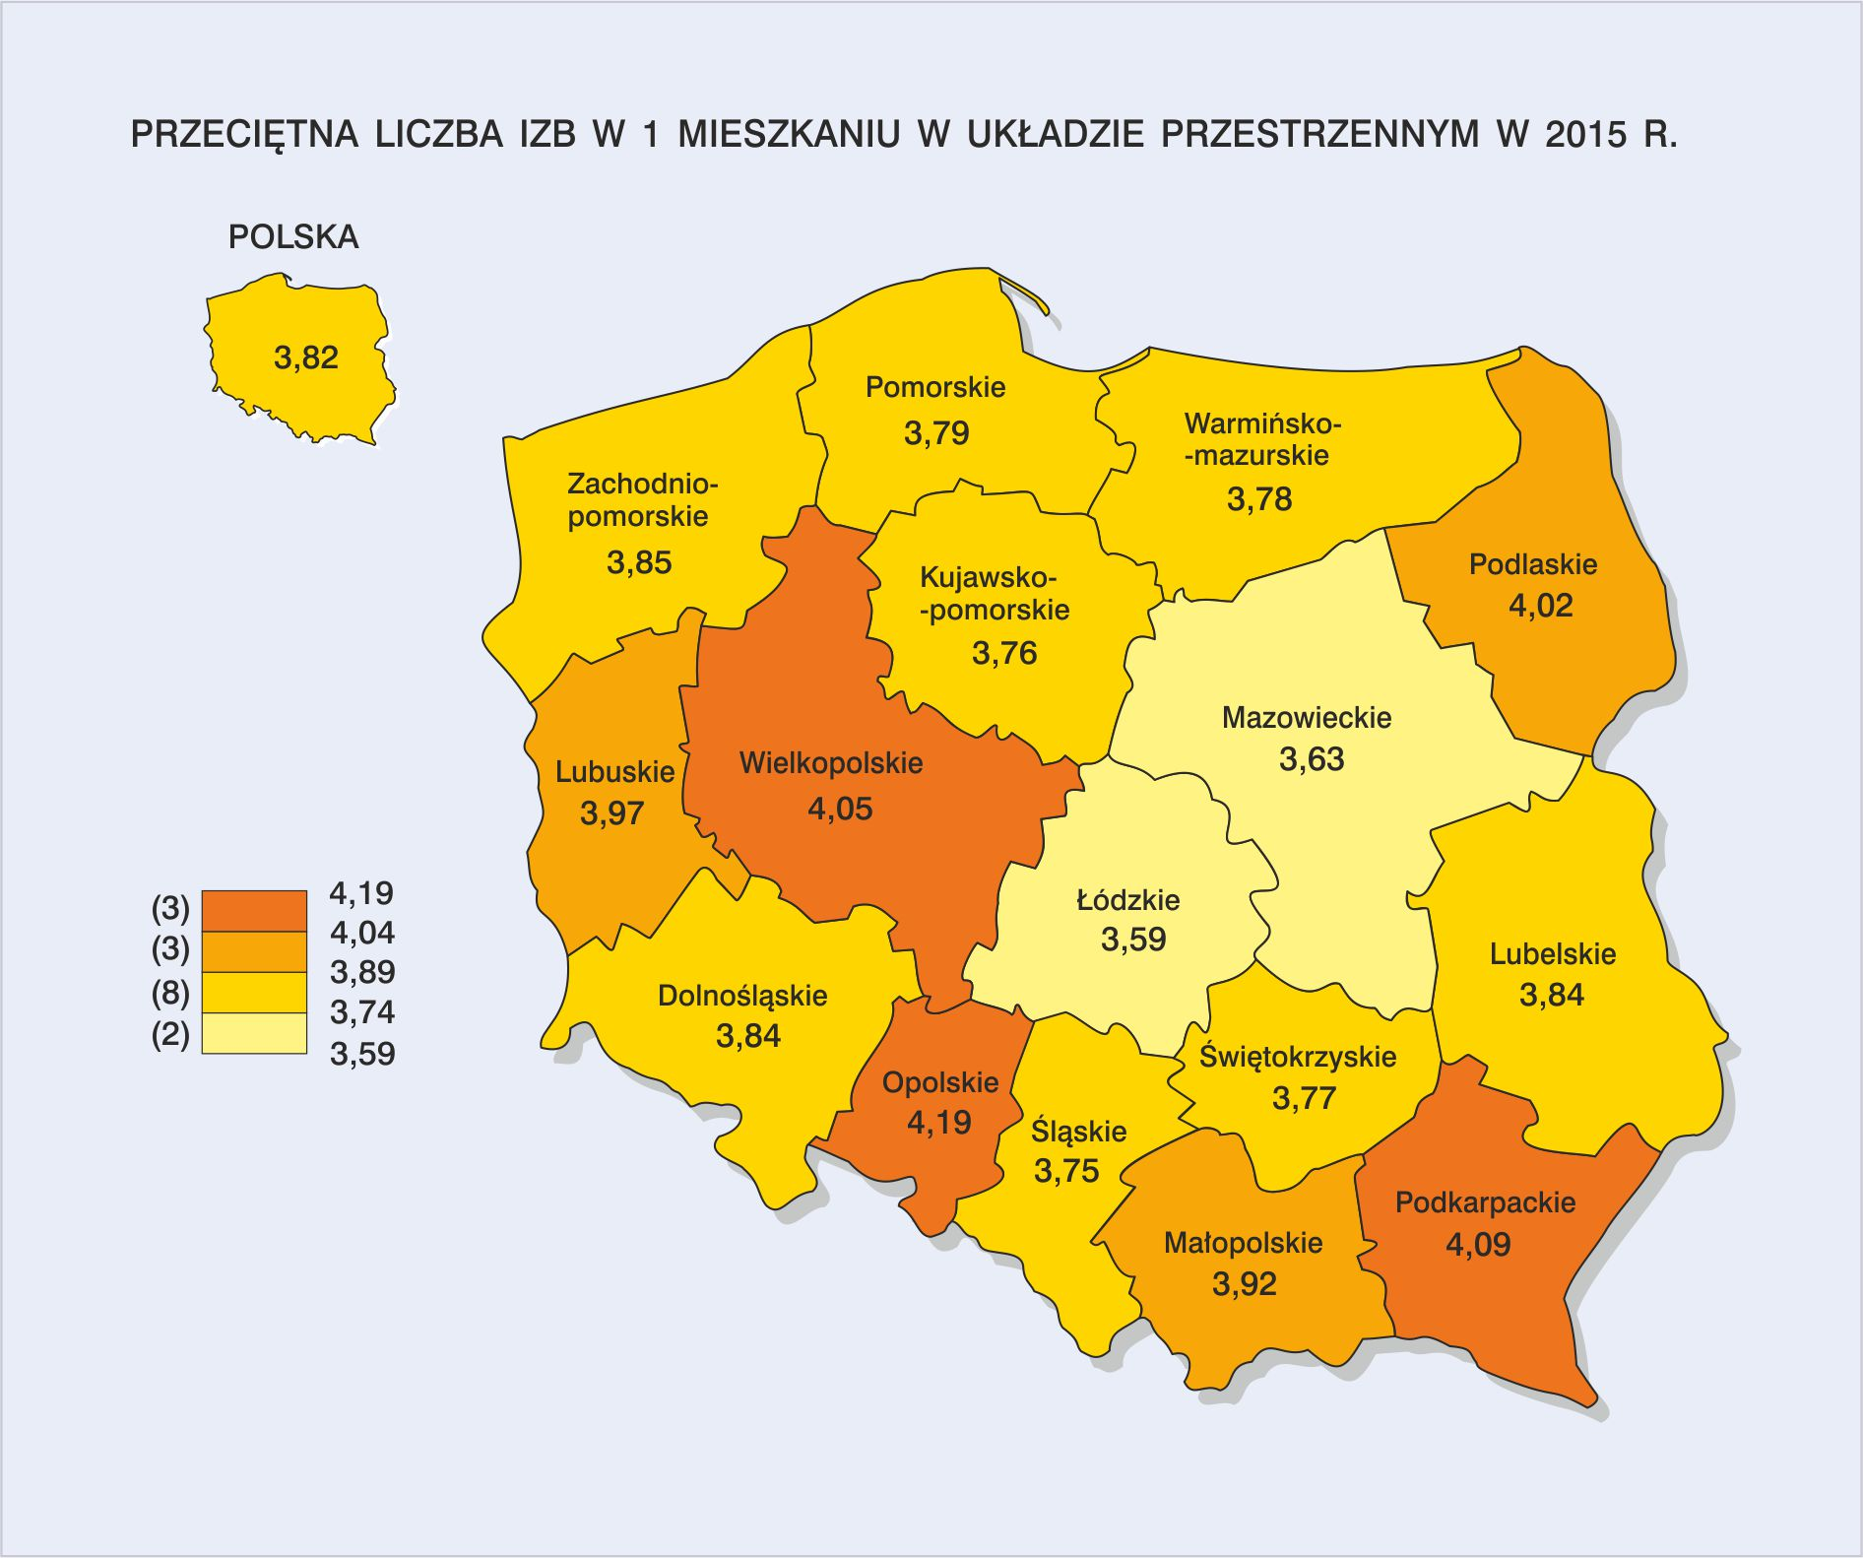

Według stanu na 31 grudnia 2015 r. średnia wielkość mieszkania w Polsce wynosiła w grudniu 2015 r. 73,6 m² i wzrosła o 0,2 m² w porównaniu z rokiem poprzednim. Mieszkania na wsi były średnio o 28,3 m² większe niż na terenach miast (odpowiednie wskaźniki wynoszą dla wsi 92,7 m², a dla miast 64,4 m²).
Największe różnice w wielkości mieszkań pomiędzy miastem a wsią zaobserwowano
w województwach: śląskim o prawie 35 m² i opolskim o ok. 33 m², a najmniejsze - w województwie warmińsko-mazurskim o ok. 20 m²).
Największe mieszkania znajdowały się w województwach: podkarpackim (81,1 m²), wielkopolskim (80,9 m²) i opolskim (80,5 m²), a najmniejsze w województwach: łódzkim (68,7 m²), warmińsko-mazurskim (68,2 m²) oraz kujawsko-pomorskim (69,6 m²).

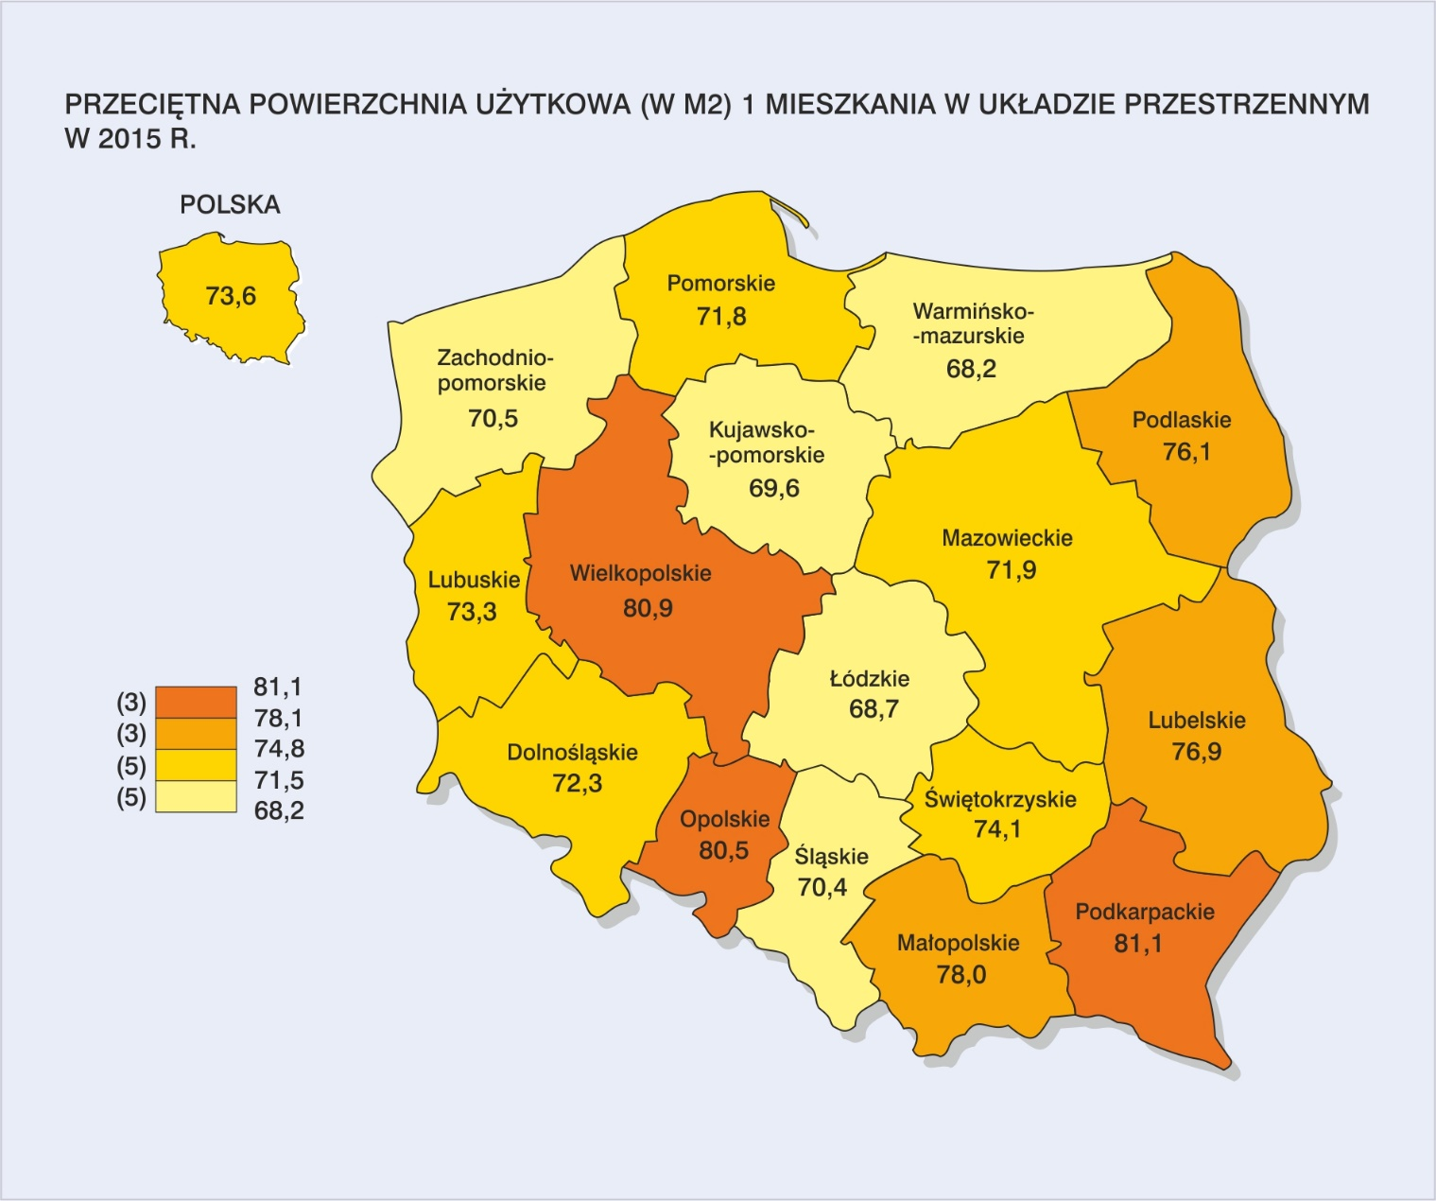

W 2015 r. przeciętna powierzchnia użytkowa przypadająca na 1 osobę wzrosła w porównaniu z rokiem poprzednim o 0,3 m² i wyniosła 27,0 m² (w miastach wzrosła z 26,1 m² do 26,4 m², a na wsi z 27,6 m² do 27,9 m²). Wskaźnik ten w układzie regionalnym wahał się od 23,9 m² w województwie warmińsko-mazurskim do 29,5 m² w województwie mazowieckim.
Spośród mieszkań miejskich przeciętnie najwięcej powierzchni użytkowej na 1 osobę przypadało
w województwach: mazowieckim (29,1 m²), dolnośląskim (27,7 m²) oraz wielkopolskim (27,3 m²),
a najmniej w województwach warmińsko-mazurskim (23,5 m²) i kujawsko-pomorskim (23,9 m²).
Największa przeciętna powierzchnia użytkowa (w m²) na 1 osobę ma terenach wiejskich była
w województwach: podlaskim – 32,0 i opolskim - 30,8 m², a najniższa – 24,6 m² na 1 osobę
w województwie warmińsko-mazurskim.

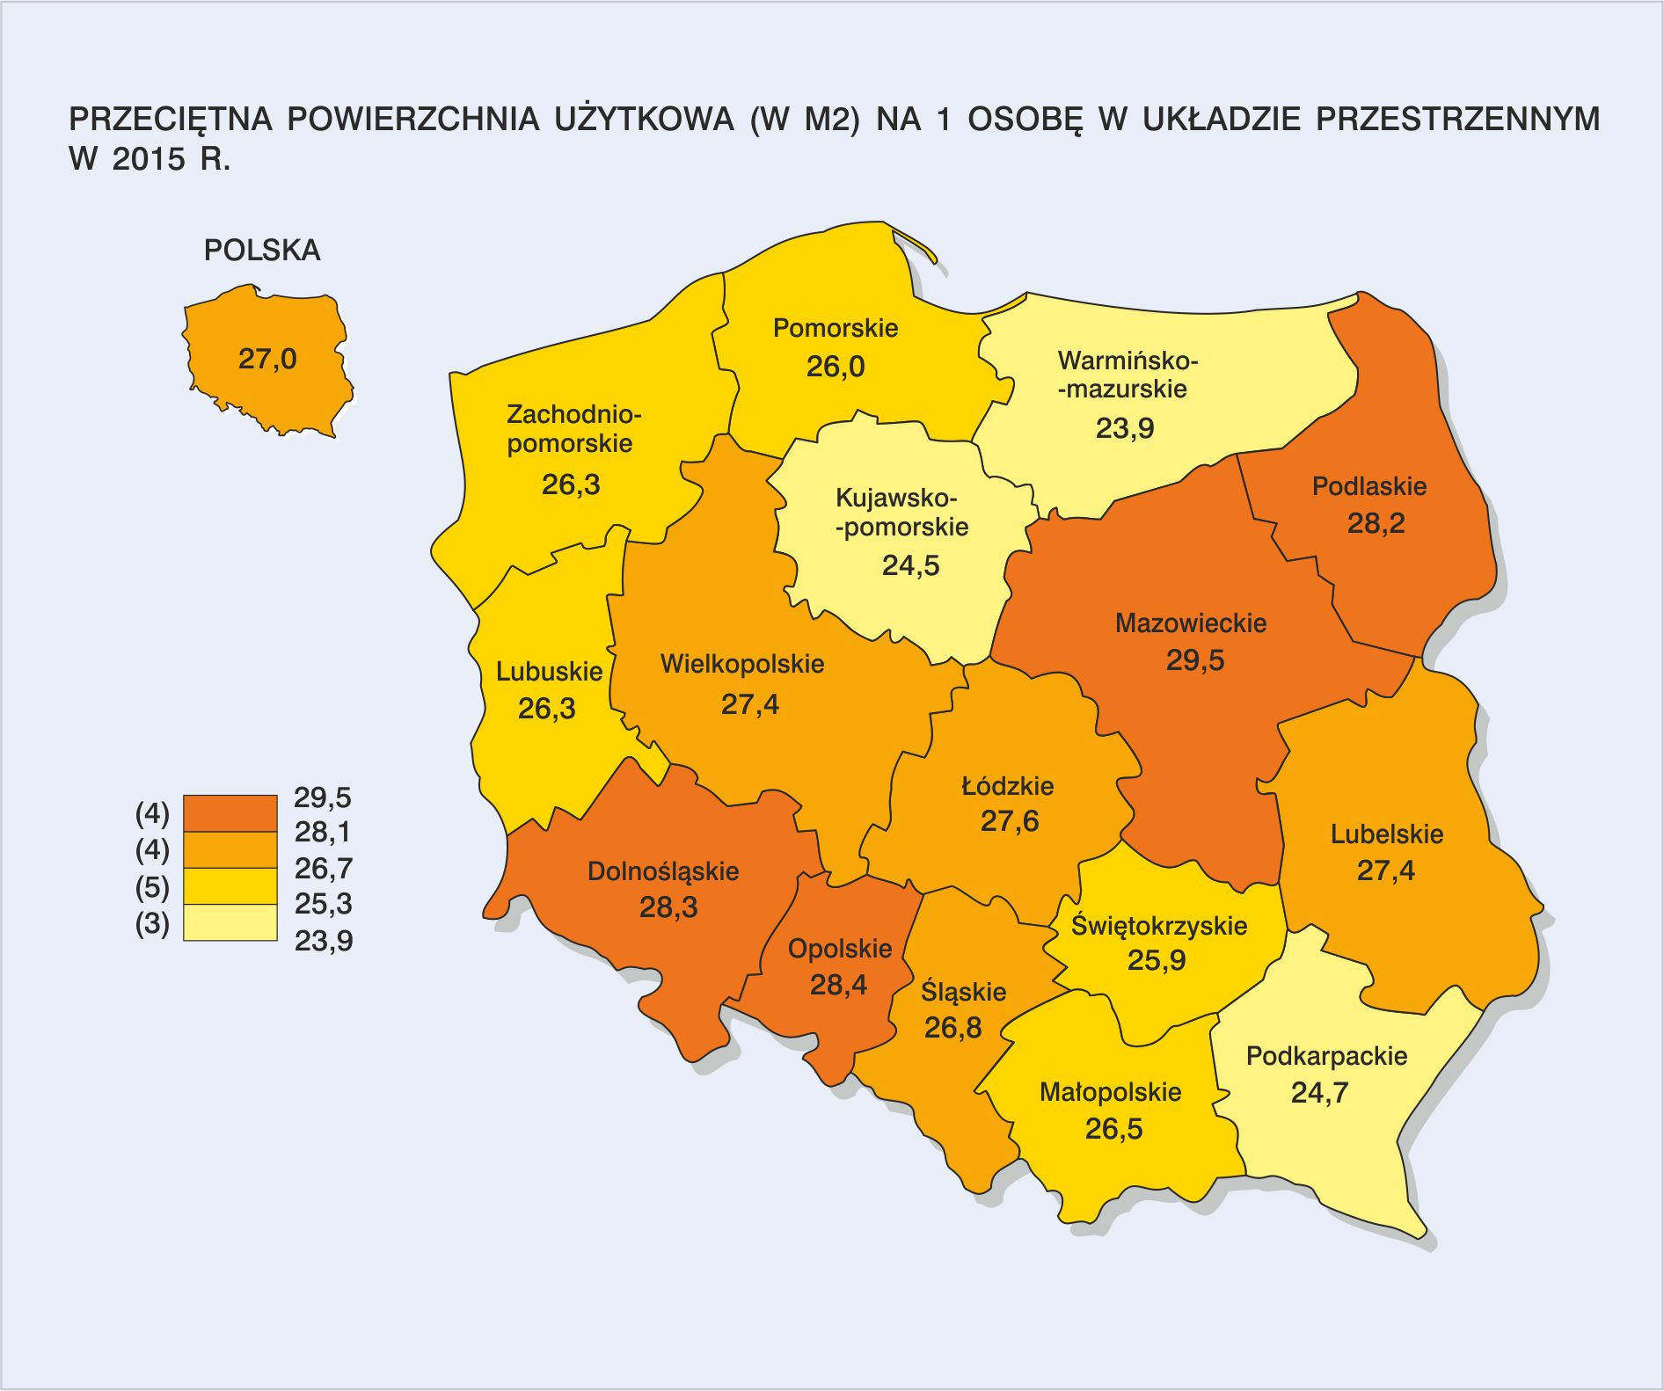
Dysproporcje pomiędzy miastem a wsią dotyczyły również stopnia zaludnienia mieszkań. Mieszkania wiejskie były bardziej zaludnione od mieszkań miejskich. Na 1 mieszkanie w miastach przypadało przeciętnie 2,43 osoby, zaś na wsi 3,32 przy przeciętnej dla Polski 2,72.
Najwięcej osób na 1 mieszkanie przypadało w województwach: podkarpackim - 3,28 oraz wielkopolskim – 2,95 i małopolskim – 2,94, najmniej natomiast w województwach centralnych: łódzkim - 2,48 i mazowieckim - 2,44 osoby na 1 mieszkanie.
W miastach najbardziej zaludnione były mieszkania w województwie podkarpackim - 2,82, a najmniej w mazowieckim - 2,19 i łódzkim - 2,25 osoby w 1 mieszkaniu. Na wsiach wskaźnik ten wahał się od 2,90 w województwie podlaskim i 3,03 w łódzkim do 3,66 w województwach małopolskim i 3,70 w województwie podkarpackim.

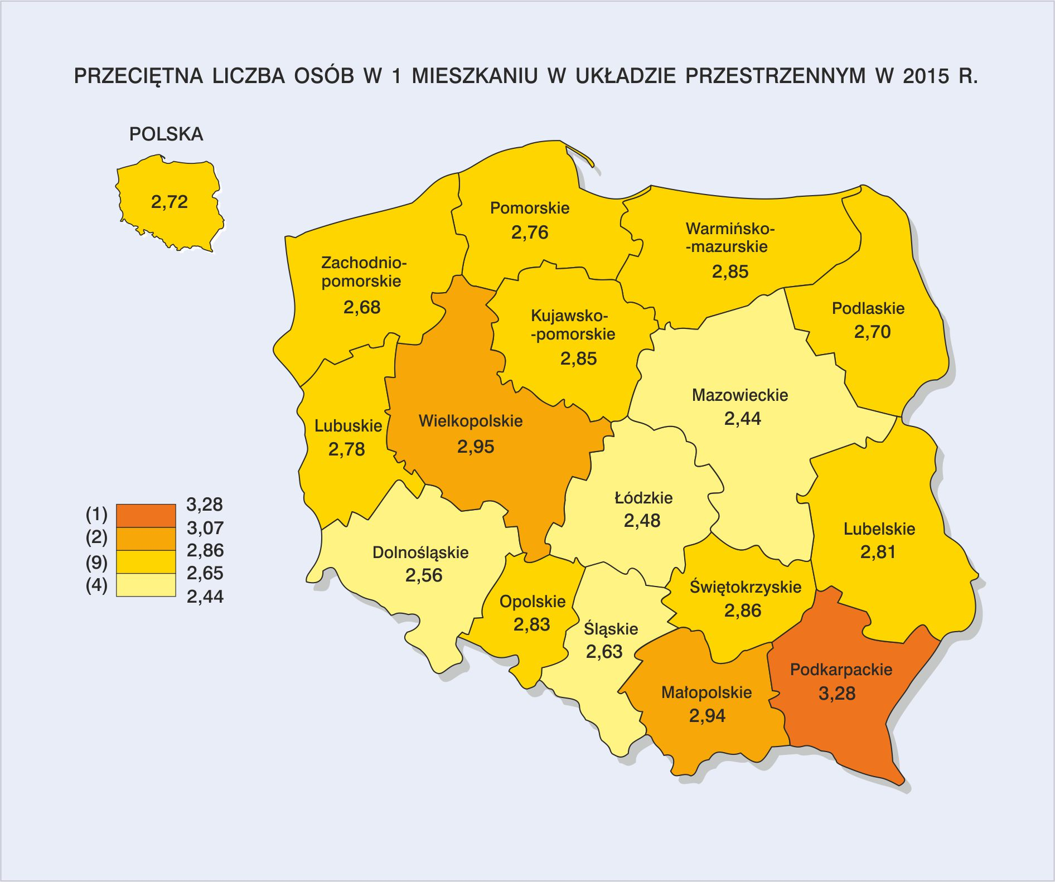

Kolejnym wskaźnikiem przedstawiającym gęstość zaludnienia mieszkań jest przeciętna liczba osób na 1 izbę. Wskaźnik ten dla Polski kształtował się na poziomie 0,71 osoby na 1 izbę,
przy czym na wsi był wyższy i wyniósł 0,77, a w mieście 0,68 osoby na 1 izbę.
Najniższe wartości zaobserwowano w województwach: dolnośląskim, mazowieckim i podlaskim 0,67 oraz opolskim 0,68, a najwyższe w województwach: świętokrzyskim i kujawsko-pomorskim po 0,76 oraz podkarpackim - 0,80.
Najwięcej osób na 1 izbę, zarówno w miastach, jak i na wsi przypadało w województwie podkarpackim - odpowiednio 0,73 i 0,86. Najmniej osób na 1 izbę przypadało w miastach województwa mazowieckiego przeciętnie 0,64, a na terenach wiejskich w województwie opolskim i podlaskim po 0,67.

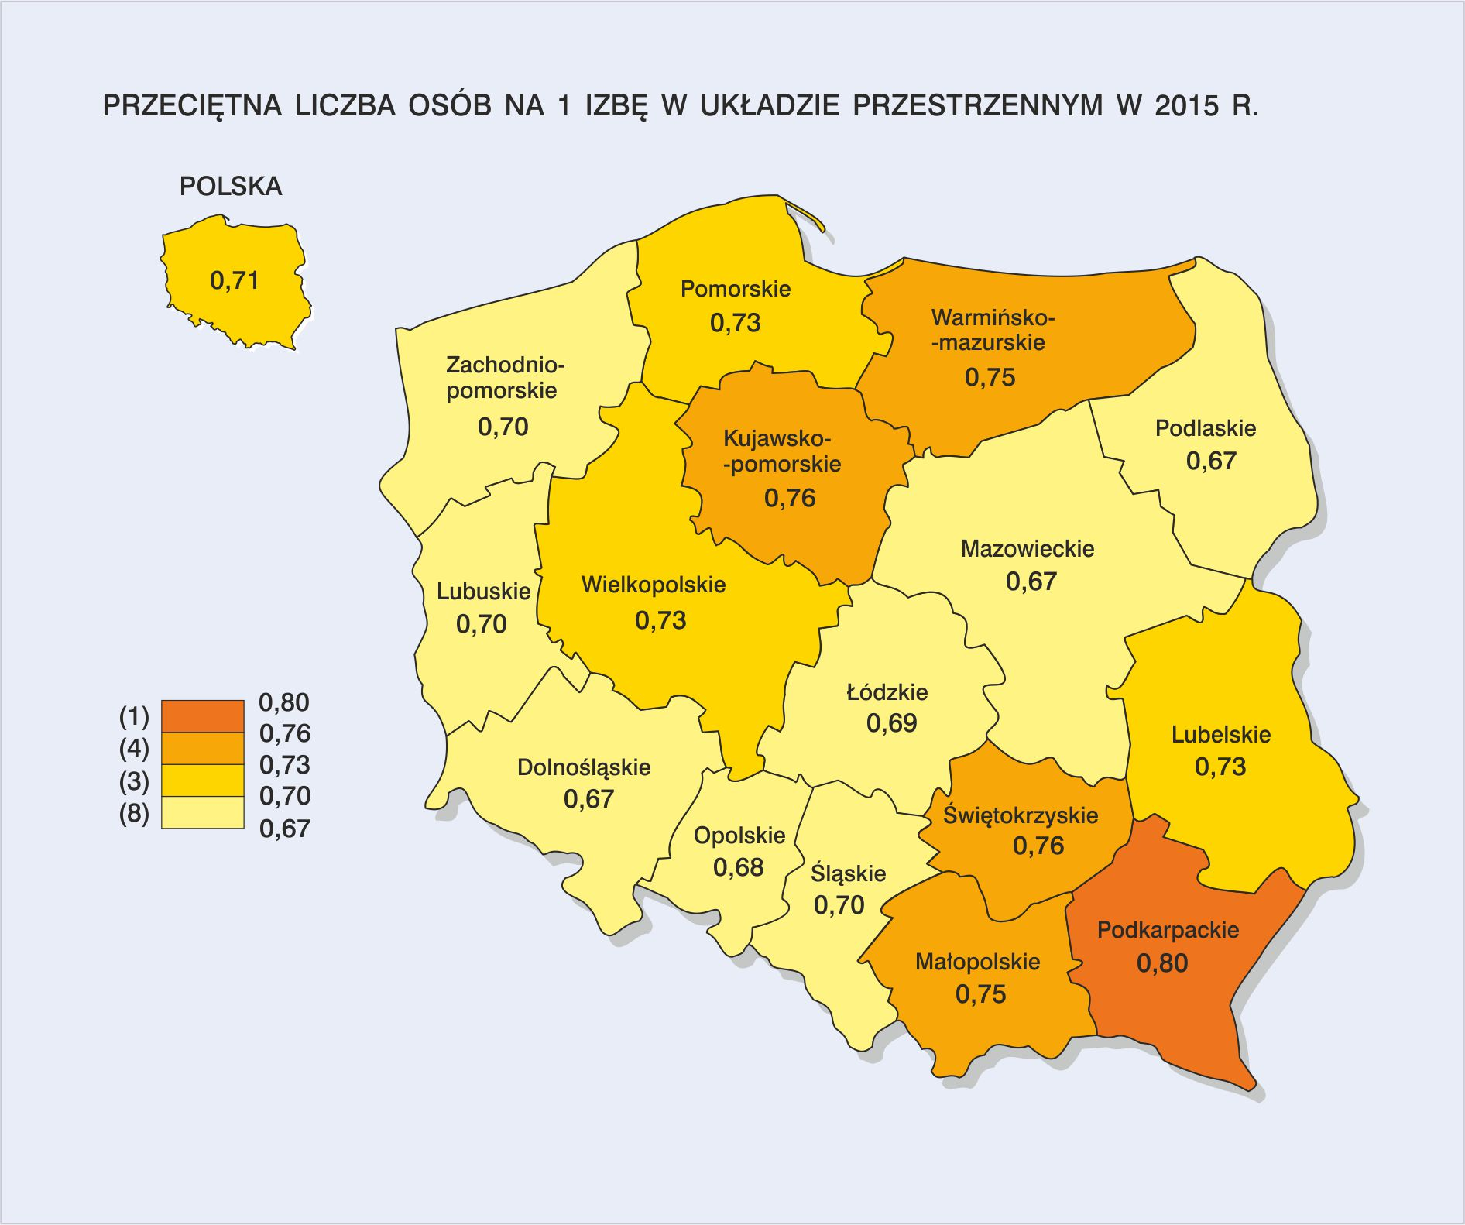

Opis stanu zasobów mieszkaniowych uwzględnia również stopień wyposażenia mieszkań w podstawowe instalacje sanitarno-techniczne. Rosnący odsetek mieszkań wyposażonych w instalacje techniczno-sanitarne wskazuje na poprawę warunków mieszkaniowych ludności.
W wodociąg wyposażonych było 96,7% mieszkań, w ustęp 93,6% i łazienkę 91,2%. Instalacja gazowa natomiast podłączona była w co drugim mieszkaniu. Pomiędzy miastem a wsią nadal utrzymywały się dysproporcje w wyposażeniu mieszkań w podstawowe instalacje. W miastach w wodociąg wyposażonych było 99,0% mieszkań, w ustęp – 97,2%, a łazienkę – 95,4%. Na wsi
do wodociągu podłączonych było 92,0% mieszkań, ustęp posiadało 86,1%, a łazienkę 82,4%.
W porównaniu z 2014 r. największy wzrost o 1,3% zaobserwowano w wyposażeniu mieszkań w centralne ogrzewanie. Dla mieszkań zlokalizowanych na wsi wzrost ten wyniósł 1,5%, natomiast w miastach - 1,2%.
Liczba mieszkań wyposażonych w gaz z sieci zwiększyła się w porównaniu z 2014 r. o 0,8%. Na terenach wiejskich zanotowano większy procentowy wzrost (o 1,4%) niż w miastach (o 0,7%).

Tabl. 2 Mieszkania wyposażone w podstawowe instalacje według stanu na 31.12.2015 r.
 | Mieszkania | w tym wyposażone w:
Wyszczególnienie | ogółem | wodociąg | ustęp | łazienkę | gaz  z sieci | centralne  ogrzewanie
- Polska  liczba mieszkań w tys. | 14 119,5 | 13 660,3 | 13 210,2 | 12 873,7 | 7 858,2 | 11 556,7
w % ogółu mieszkań | 100,0 | 96,7 | 93,6 | 91,2 | 55,7 | 81,8
- Miasta  liczba mieszkań w tys. | 9 515,9 | 9 424,0 | 9 247,5 | 9 079,8 | 6 878,7 | 8 290,9
w % ogółu mieszkań | 100,0 | 99,0 | 97,2 | 95,4 | 72,3 | 87,1
- Wieś  liczba mieszkań w tys. | 4 603,6 | 4 236,3 | 3 962,6 | 3 793,9 | 979,5 | 3 265,9
w % ogółu mieszkań | 100,0 | 92,0 | 86,1 | 82,4 | 21,3 | 70,9

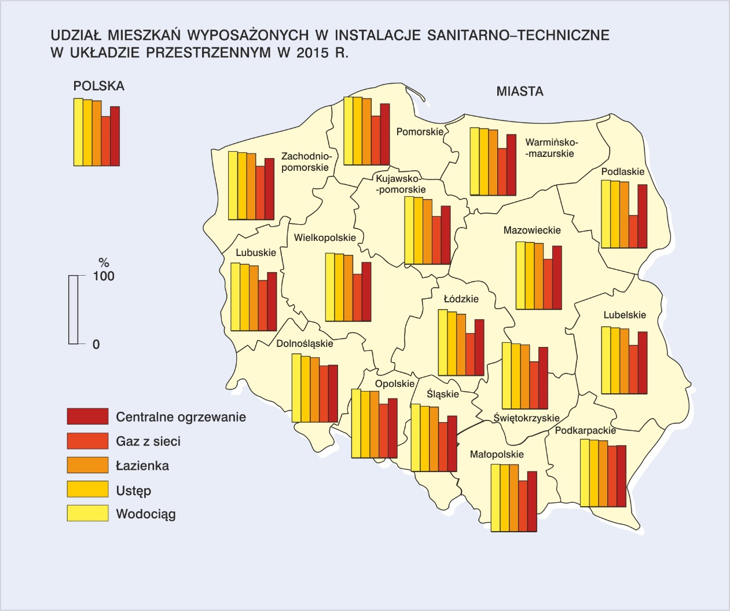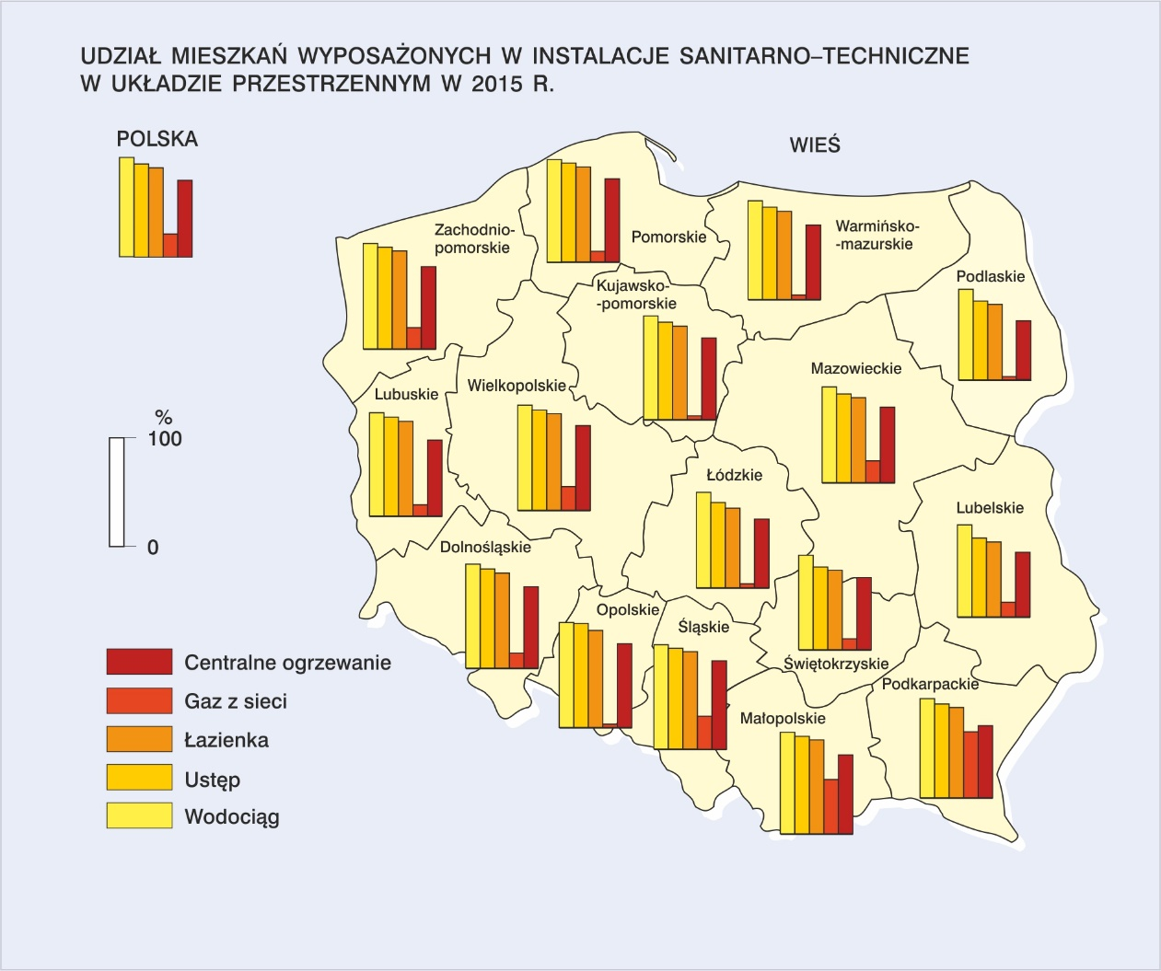

CZĘŚĆ B

Formy własności zasobów mieszkaniowych w budynkach objętych zarządem/administracją
Spośród mieszkań, znajdujących się w budynkach pozostających w zarządzie/administracji, objętych badaniem 45,1% stanowią mieszkania osób fizycznych w budynkach objętych wspólnotami mieszkaniowymi, 36,2% – będące własnością spółdzielni mieszkaniowych, 14,7% – mieszkania komunalne, 1,6% – TBS-ów, 1,4% – zakładowe, 0,5% – Skarbu Państwa i innych podmiotów – 0,5%.

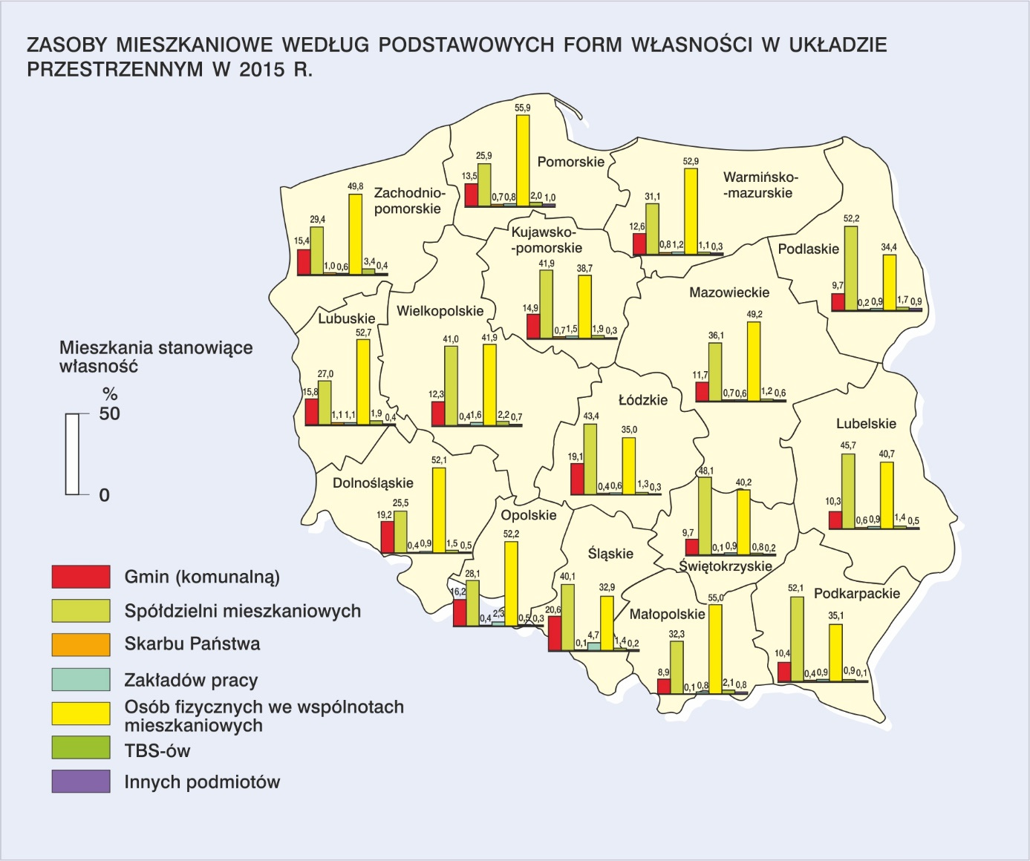

Obserwowany od wielu lat kierunek zmian w zasobie mieszkaniowym na korzyść mieszkań osób fizycznych wynika m.in. z procesów sprzedaży mieszkań osobom fizycznym, zwrotem ich dawnym właścicielom, bądź spadkobiercom, a także zmianą przeznaczenia mieszkania na cele usługowe oraz łączeniem małych mieszkań w większe. Nadal znaczący odsetek mieszkań stanowią zasoby mieszkaniowe spółdzielni mieszkaniowych (zajmowane na podstawie spółdzielczego własnościowego oraz lokatorskiego prawa do lokalu).
Najwyższy odsetek mieszkań spółdzielczych odnotowano w województwach: podlaskim (52,2%), podkarpackim (52,1%), świętokrzyskim (48,1%) i lubelskim (45,7%), gminnych zaś w śląskim (20,6%), dolnośląskim (19,2%) i łódzkim (19,1%). Najniższy natomiast odsetek mieszkań spółdzielni mieszkaniowych w województwach: dolnośląskim (25,5%), pomorskim (25,9%) i lubuskim (27,0%), a gminnych – małopolskim (8,9%), podlaskim i świętokrzyskim (po 9,7%).
Najwięcej mieszkań pozostających we własności osób fizycznych we wspólnotach mieszkaniowych odnotowano w województwach: pomorskim (55,9%), małopolskim (55,0%), warmińsko-mazurskim (52,9%) oraz lubuskim (52,7%), najmniej zaś w województwie śląskim (32,9%), podlaskim (34,4%) i łódzkim (35,0%) i podkarpackim (35,1%).
W 2015 r. 54,9% ogólnej liczby badanych mieszkań (3 318 tys.) zlokalizowanych było w budynkach stanowiących wyłączną własność jednostek sprawozdawczych. Najwięcej takich przypadków wystąpiło w województwach: podlaskim (71,9% w stosunku do ogółu badanych mieszkań w województwie), małopolskim (66,5%), wielkopolskim (64,5%), najmniej w śląskim (41,5%), lubuskim (44,2%) i łódzkim (44,4%).
Wśród mieszkań znajdujących się w budynkach będących własnością jednostek sprawozdawczych, najwięcej, bo 54,1% stanowiły zasoby spółdzielni mieszkaniowych, a 40,9% mieszkania
w budynkach objętych wspólnotami mieszkaniowymi. Najmniej takich mieszkań zlokalizowanych było w budynkach Skarbu Państwa (0,2%) i innych podmiotów (0,5%).

Tabl. 3 Udział mieszkań w budynkach stanowiących wyłączną własność jednostek sprawozdawczych według województw
Województwa | Liczba mieszkań ogółem w tys. | Liczba mieszkań w budynkach będących w 100% własnością:
Województwa | Liczba mieszkań ogółem w tys. | gmin | spółdzielni mieszka-  niowych | zakładów pracy | Skarbu Państwa | towarzystw budo-  wnictwa społeczne-go | innych podmio-tów | wspólnot mieszka-  niowych
Województwa | Liczba mieszkań ogółem w tys. | w %
POLSKA | 3 317,7 | 1,6 | 54,1 | 0,9 | 0,2 | 2,0 | 0,5 | 40,9
Dolnośląskie | 325,9 | 1,3 | 41,7 | 0,6 | 0,1 | 2,2 | 0,5 | 53,7
Kujawsko-pomorskie | 182,3 | 1,6 | 59,5 | 1,1 | 1,1 | 2,3 | 0,5 | 33,9
Lubelskie | 130,1 | 1,7 | 59,7 | 0,8 | 0,2 | 1,7 | 0,3 | 35,6
Lubuskie | 78,7 | 0,7 | 39,1 | 1,0 | 0,0 | 1,3 | 0,2 | 57,6
Łódzkie | 200,0 | 1,8 | 71,1 | 0,7 | 0,0 | 2,2 | 0,3 | 23,9
Małopolskie | 247,3 | 1,4 | 47,5 | 0,8 | 0,1 | 2,4 | 0,8 | 47,0
Mazowieckie | 614,7 | 1,3 | 49,6 | 0,5 | 0,1 | 1,7 | 0,5 | 46,2
Opolskie | 73,3 | 1,8 | 45,8 | 1,2 | 0,8 | 1,0 | 0,5 | 49,0
Podkarpackie | 82,8 | 2,0 | 68,4 | 1,1 | 0,2 | 0,5 | 0,1 | 27,7
Podlaskie | 114,5 | 5,9 | 63,8 | 0,8 | 0,2 | 2,4 | 0,4 | 26,5
Pomorskie | 229,8 | 0,9 | 40,0 | 0,6 | 0,1 | 2,1 | 0,9 | 55,4
Śląskie | 337,7 | 1,3 | 73,2 | 1,7 | 0,0 | 2,4 | 0,3 | 21,2
Świętokrzyskie | 81,5 | 1,6 | 66,1 | 0,8 | 0,0 | 1,1 | 0,2 | 30,2
Warmińsko-mazurskie | 156,7 | 1,2 | 49,7 | 0,8 | 0,1 | 1,3 | 0,3 | 46,8
Wielkopolskie | 281,1 | 2,4 | 51,8 | 1,2 | 0,3 | 3,0 | 0,9 | 40,4
Zachodniopomorskie | 181,6 | 0,4 | 53,4 | 0,4 | 0,1 | 1,1 | 0,1 | 44,5

Sprzedaż zasobów mieszkaniowych
W latach 2014 - 2015 kontynuowany był proces sprzedaży bądź zwrotu mieszkań dawnym właścicielom (nabywanie mieszkań przez osoby fizyczne). Proces ten obejmował mieszkania znajdujące się w budynkach wielomieszkaniowych oraz mieszkania w budynkach, które zostały sprzedane w całości pojedynczym osobom fizycznym. W analizowanym okresie osobom fizycznym sprzedano około 175 tys. mieszkań.

Tabl. 4 Liczba i struktura mieszkań sprzedanych w latach 2014 – 2015 wg typu transakcji
Wyszczególnienie | Ogółem |  | z tego w budynkach
Wyszczególnienie |  |  | wielomieszkaniowych |  | mieszkalnych sprzedanych w całości
Wyszczególnienie |  | w % |  | w % |  | w %
Razem | 174 751 | 100,0 | 162 461 | 100,0 | 12 290 | 100,0
Gminy | 44 914 | 25,7 | 42 087 | 25,9 | 2 827 | 23,0
Spółdzielnie mieszkaniowe | 54 070 | 30,9 | 53 995 | 33,2 | 75 | 0,6
Skarb Państwa | 2 374 | 1,4 | 2 273 | 1,4 | 101 | 0,8
Zakłady pracy | 11 248 | 6,4 | 9 293 | 5,7 | 1 955 | 15,9
Wspólnoty mieszkaniowe | 0 | 0,0 | 0 | 0,0 | 0 | 0,0
TBS | 0 | 0,0 | 0 | 0,0 | 0 | 0,0
Inne podmioty | 62 145 | 35,6 | 54 813 | 33,7 | 7 332 | 59,7
Spośród prawie 175 tys. sprzedanych mieszkań najwięcej – 35,6% pochodziło z zasobów innych podmiotów, 30,9% z zasobów spółdzielni mieszkaniowych i 25,7% z zasobów gminnych, podczas gdy mieszkania sprzedane z zasobów Skarbu Państwa stanowiły 1,4%.
Wśród mieszkań sprzedanych w latach 2014 – 2015 większość (ok. 93%) stanowiły mieszkania znajdujące się w budynkach wielomieszkaniowych. Wśród mieszkań sprzedanych osobom fizycznym przez spółdzielnie mieszkaniowe mieszkania w budynkach wielomieszkaniowych stanowiły 99,9% ogółu sprzedanych zasobów. W przypadku Skarbu Państwa udział ten wyniósł 95,7%, a gmin – 93,7%. Najmniejszy udział mieszkań w budynkach wielomieszkaniowych stanowiły mieszkania sprzedane przez inne podmioty, tj. 88,2%.
Tabl. 5 Struktura mieszkań sprzedanych osobom fizycznym w Polsce według województw (w %)
Województwa | W budynkach wielomieszkaniowych | W budynkach mieszkalnych sprzedanych w całości
POLSKA | 100,0 | 100,0
Dolnośląskie | 11,2 | 14,6
Kujawsko-pomorskie | 3,7 | 4,1
Lubelskie | 3,5 | 9,7
Lubuskie | 2,7 | 3,2
Łódzkie | 8,8 | 3,5
Małopolskie | 9,5 | 5,9
Mazowieckie | 15,6 | 11,5
Opolskie | 1,9 | 2,1
Podkarpackie | 1,9 | 6,6
Podlaskie | 2,9 | 5,1
Pomorskie | 9,1 | 5,6
Śląskie | 11,6 | 12,0
Świętokrzyskie | 2,0 | 0,9
Warmińsko-mazurskie | 3,3 | 4,1
Wielkopolskie | 6,9 | 7,3
Zachodniopomorskie | 5,6 | 4,0
Wśród 162,5 tys. sprzedanych mieszkań zlokalizowanych w budynkach wielomieszkaniowych, najwyższy udział stanowiły w województwach: mazowieckim (15,6%), śląskim (11,6) i dolnośląskim (11,2%), zaś najniższy (po 1,9%) w województwach opolskim i podkarpackim. W przypadku 12,4 tys. mieszkań znajdujących się w budynkach, które zostały sprzedane w całości, 14,6% stanowiły zasoby z województwa dolnośląskiego, 12,0% z województwa śląskiego i 11,5% z województwa mazowieckiego.

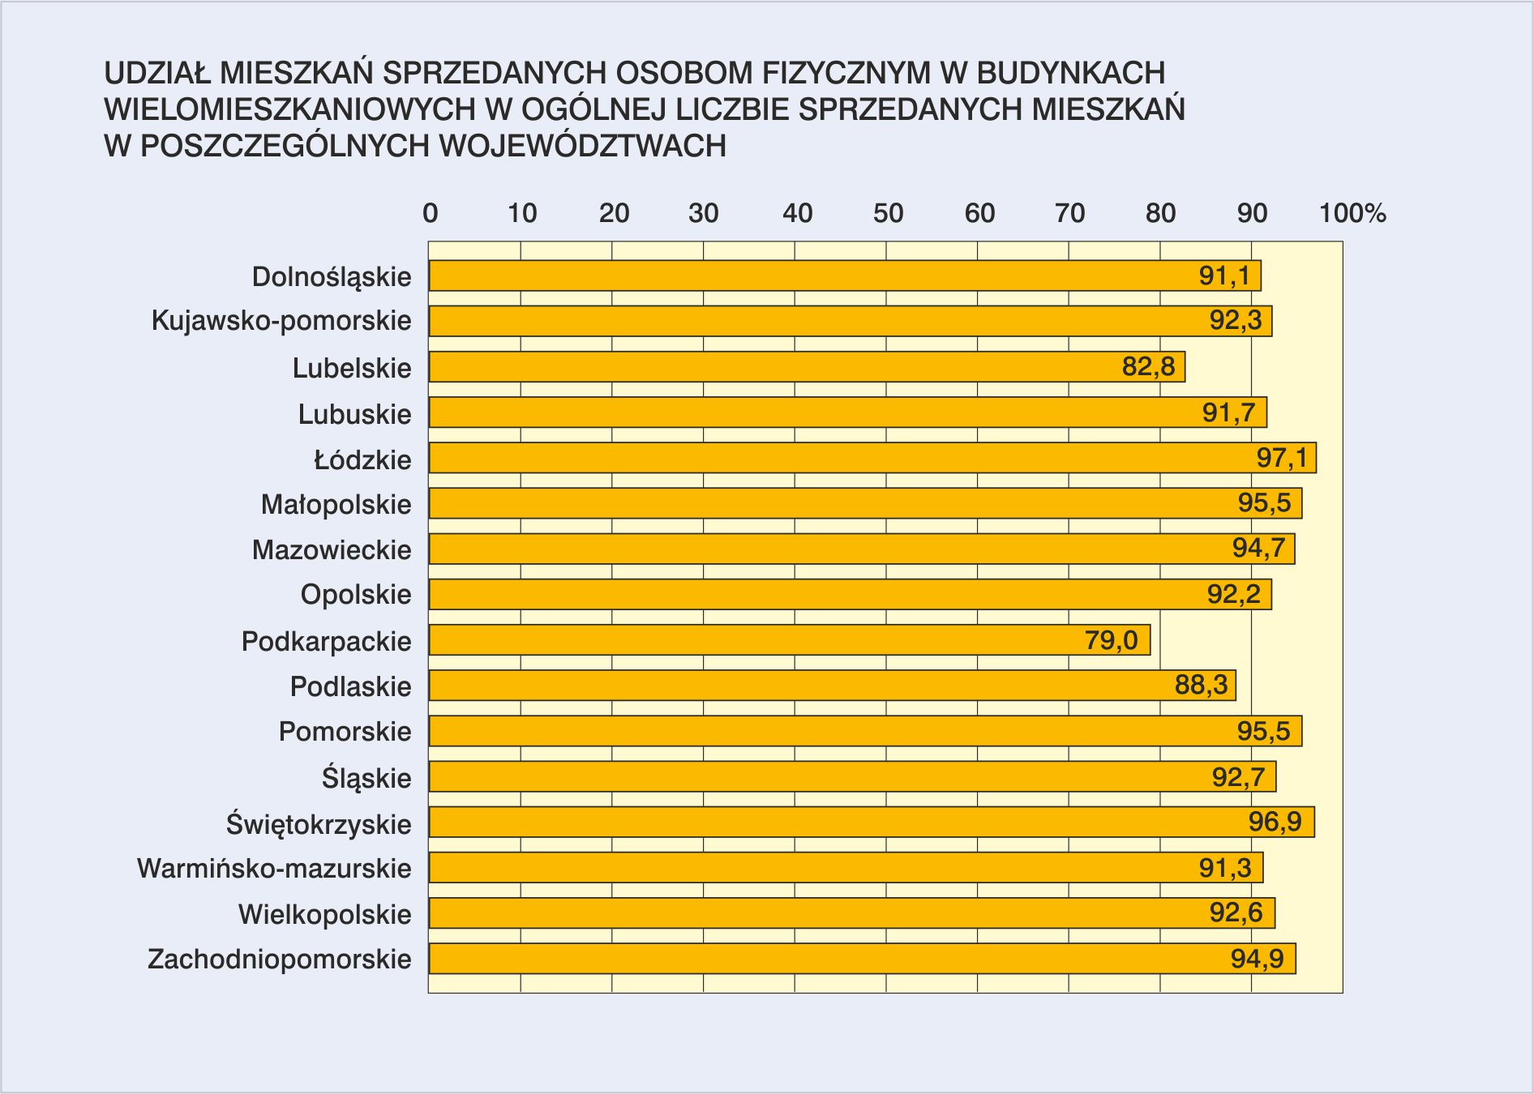

Najwyższy udział mieszkań sprzedanych w budynkach wielomieszkaniowych w ogólnej liczbie mieszkań sprzedanych osobom fizycznym w latach 2014 – 2015 odnotowano w województwach: łódzkim (97,1%), świętokrzyskim (96,9%) oraz w małopolskim i pomorskim (95,5%). Najniższy udział zaobserwowano w województwie podkarpackim (79,0%) i lubelskim (82,8%).

Zaległości w opłatach za mieszkania

Według stanu na 31 grudnia 2015 r. z ponad 6 mln zasobów mieszkaniowych objętych badaniem w 26% mieszkań lokatorzy zalegali z opłatami za mieszkanie. Łączna kwota zaległości z tytułu nieuiszczania opłat za mieszkanie wyniosła w 2015r. prawie 1,9 mld zł.

Tabl. 6 Zaległości w opłatach za mieszkanie według form własności według stanu na 31.12.2015 r.
Wyszczególnienie | Zaległości |  | Przeciętna kwota zaległości na 1 mieszkanie, których lokatorzy zalegają z opłatami za mieszkanie
Zasoby: | w tys. zł | w % | w zł
gminnych | 555 093,3 | 29,8 | 1 656
spółdzielczych | 758 425,7 | 40,7 | 950
zakładów pracy | 42 764,5 | 2,3 | 2 292
Skarbu Państwa | 11 570,0 | 0,6 | 1 876
TBS-ów | 23 959,4 | 1,3 | 1 236
osób fizycznych w budynkach objętych wspólnotami mieszkaniowymi | 468 180,4 | 25,2 | 1 200
innych podmiotów | 1 531,1 | 0,1 | 1 530
Razem | 1 861 524,4 | 100,0

Najwyższy udział w ogólnej kwocie zaległości mieli lokatorzy mieszkań pozostających w zasobach spółdzielni mieszkaniowych – prawie 41% oraz gmin – ok. 30%. W przeliczeniu na mieszkanie, których lokatorzy zalegają z opłatami, najwyższe zaległości odnotowano w przypadku mieszkań należących do zasobów zakładów pracy – prawie 2,3 tys. zł oraz mieszkań z zasobów Skarbu Państwa – ok. 1,9 tys. zł. Najmniejsze zaległości w opłatach na 1 mieszkanie przypadają na zasoby należące do spółdzielni mieszkaniowych – niecały 1tys. zł i zasoby osób fizycznych w budynkach objętych wspólnotami mieszkaniowymi – 1,2 tys. zł.

Tabl. 7 Udział mieszkań, których lokatorzy zalegają z opłatami za mieszkanie według form własności i województw (w % do ogółu mieszkań w poszczególnych grupach zasobów):
Województwa | Gmin | Spółdzielni mieszka-niowych | Skarbu Państwa | Zakładów pracy | Osób fizycz-nych we wspólnotach mieszka-niowych | Towarzystw budownictwa społecznego
POLSKA | 37,8 | 36,5 | 20,6 | 21,5 | 14,3 | 20,0
Dolnośląskie | 40,4 | 35,4 | 6,8 | 17,4 | 13,2 | 25,2
Kujawsko-pomorskie | 41,1 | 29,5 | 33,9 | 7,9 | 12,2 | 27,3
Lubelskie | 38,3 | 44,5 | 19,2 | 9,0 | 13,6 | 26,4
Lubuskie | 43,9 | 35,6 | 8,0 | 11,3 | 12,7 | 16,2
Łódzkie | 34,2 | 34,8 | 24,2 | 9,7 | 13,6 | 17,3
Małopolskie | 40,3 | 47,5 | 29,6 | 9,3 | 11,3 | 15,9
Mazowieckie | 36,3 | 36,1 | 23,2 | 11,5 | 18,2 | 20,4
Opolskie | 36,4 | 49,7 | 1,5 | 14,9 | 10,9 | 31,0
Podkarpackie | 32,2 | 32,0 | 19,1 | 6,2 | 16,6 | 20,4
Podlaskie | 25,0 | 40,8 | 8,2 | 3,9 | 13,7 | 45,8
Pomorskie | 31,0 | 35,9 | 21,3 | 9,7 | 15,1 | 23,5
Śląskie | 36,2 | 37,3 | 18,2 | 34,6 | 13,9 | 17,3
Świętokrzyskie | 45,6 | 39,6 | 17,8 | 22,0 | 19,0 | 25,5
Warmińsko-mazurskie | 33,1 | 40,7 | 20,6 | 10,3 | 11,3 | 26,8
Wielkopolskie | 36,2 | 23,3 | 16,2 | 8,8 | 12,0 | 11,1
Zachodniopomorskie | 54,2 | 43,9 | 29,0 | 11,7 | 15,3 | 14,2

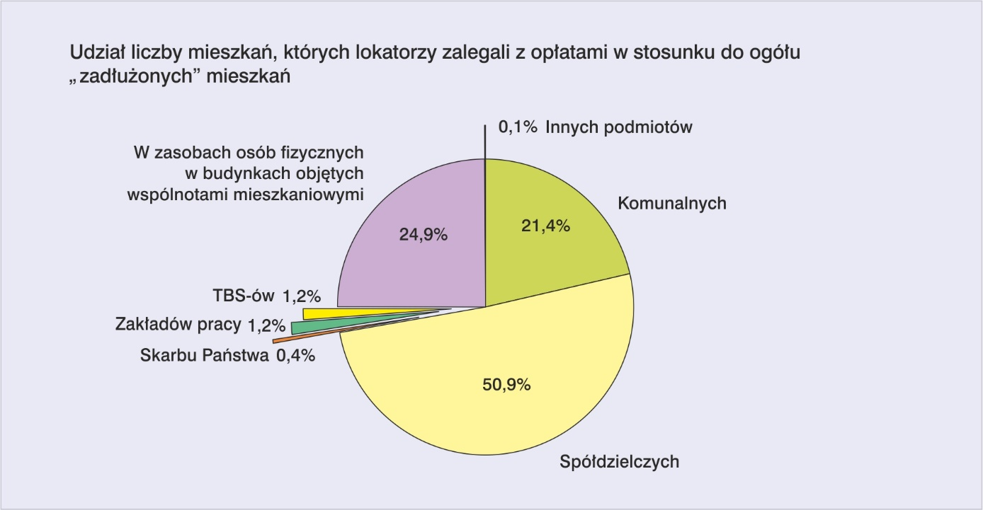

W stosunku do ogółu „zadłużonych” mieszkań (mieszkań, w których lokatorzy nie uiszczali opłat) 50,9% dotyczyło mieszkań spółdzielczych, 24,9% - będących własnością osób fizycznych w budynkach objętych wspólnotami mieszkaniowymi, 21,4% - komunalnych, po 1,2% - zakładów pracy i TBS-ów, 0,4% - Skarbu Państwa i najmniej, bo 0,1% mieszkań stanowiących własność innych podmiotów.

Działania eksmisyjne
Na 18 tys. postępowań eksmisyjnych toczących się w sądzie w 2015 r. prawie 70% dotyczyło lokatorów zajmujących mieszkania gminne, w dalszej kolejności były to postępowania wobec osób fizycznych w budynkach objętych wspólnotami mieszkaniowymi ok. 12%, a prawie 11% wobec lokatorów mieszkań spółdzielni mieszkaniowych. Najmniejszy udział stanowiły postepowania wobec lokatorów mieszkań pozostających w zasobach innych podmiotów 0,2%.
Blisko 89% postępowań eksmisyjnych zostało wszczętych z powodu zaległości w opłatach za mieszkanie. Przyczyna ta najczęściej występowała w przypadku mieszkań pozostających w zarządzie innych podmiotów (w 100% ogółu postępowań eksmisyjnych), zakładów pracy – 95,7% i ponad 94% mieszkań towarzystw budownictwa społecznego, Skarbu Państwa, spółdzielni mieszkaniowych i osób fizycznych w budynkach objętych wspólnotami mieszkaniowymi.

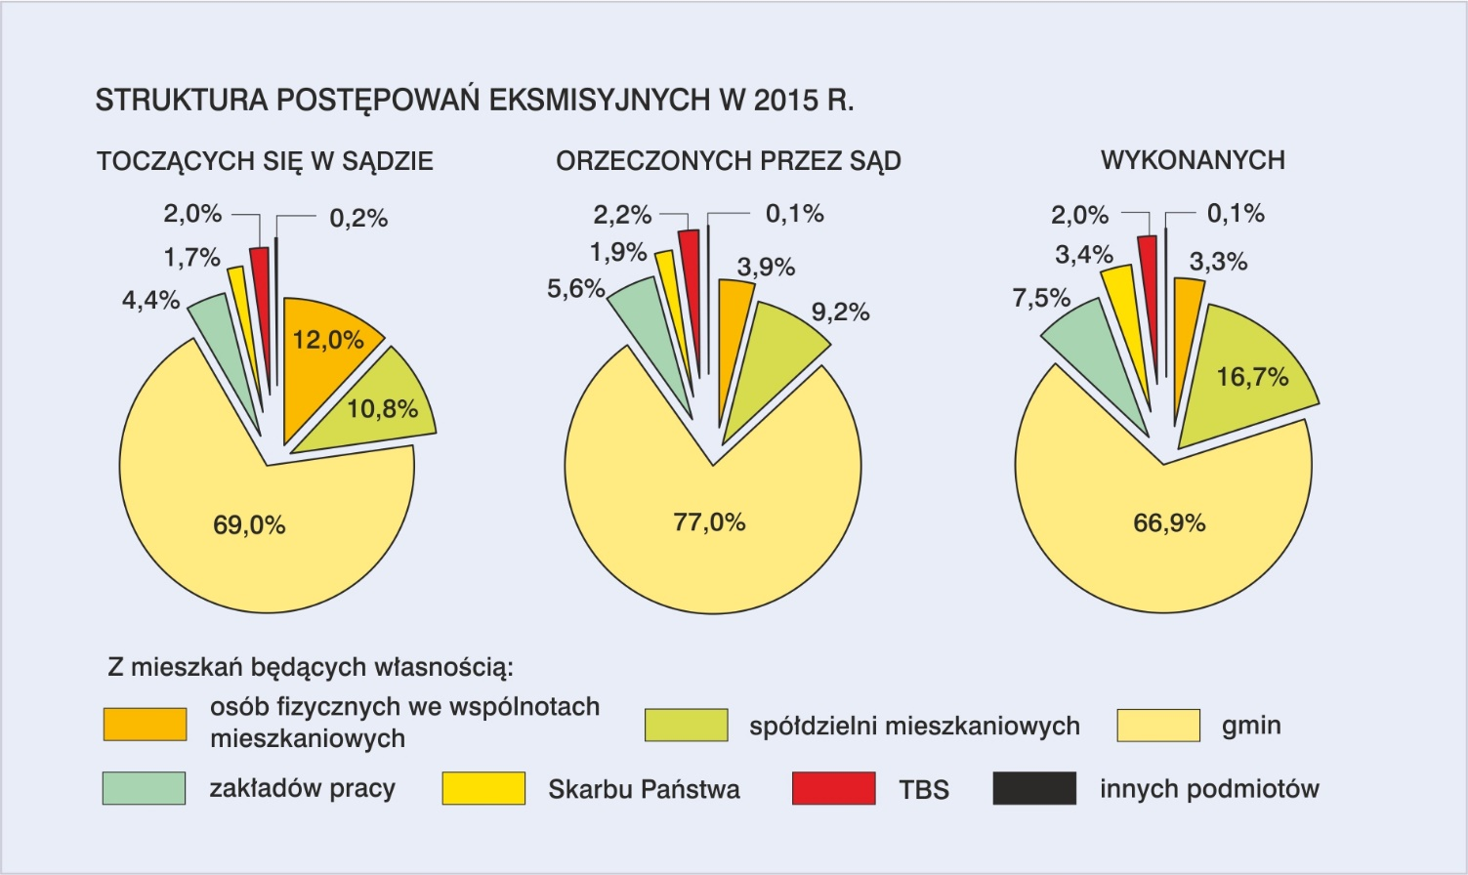

Na ok. 14 tys. orzeczonych eksmisji 77% dotyczyło lokatorów zajmujących mieszkania gminne, 9,2% - mieszkania spółdzielni mieszkaniowych i 5,6% – zakładów pracy. Podstawą około 86% orzeczeń eksmisyjnych były zaległości w opłatach za mieszkanie.
W 2015 r. (podobnie jak w 2013 r.) wykonano eksmisje z 8,2 tys. lokali mieszkalnych, z czego najwięcej - bo ok. 67% dotyczyło zasobów gminnych i prawie 17% spółdzielczych, najmniej zaś z zasobów - innych podmiotów – 0,1% i towarzystw budownictwa społecznego – 2%.
W stosunku do ogółu wykonanych eksmisji, najwięcej, bo ponad 20% zostało wykonanych w województwie śląskim i mazowieckim, ponad 11% - w dolnośląskim i ok. 7% w województwie łódzkim, najmniej zaś, bo 1% - w województwie świętokrzyskim i po 1,5% - lubelskim i podkarpackim.

Tabl. 8 Udział działań eksmisyjnych według województw (w % do ogółu):
Województwa | Liczba toczących się  w sądzie postępowań  eksmisyjnych |  | Liczba eksmisji z lokali mieszkalnych  orzeczonych przez sąd |  | Liczba wykonanych  eksmisji z lokali  mieszkalnych
Województwa |  | w tym z powodu zaległości  w opłatach  za mieszkanie |  | w tym z powodu zaległości  w opłatach  za mieszkanie |  | w tym z powodu zaległości  w opłatach  za mieszkanie
Województwa | ogółem | w tym z powodu zaległości  w opłatach  za mieszkanie | ogółem | w tym z powodu zaległości  w opłatach  za mieszkanie | ogółem | w tym z powodu zaległości  w opłatach  za mieszkanie
P O L S K A (w tys.) | 18,0 | 16,0 | 13,6 | 11,7 | 8,2 | 7,6
POLSKA= 100%
Dolnośląskie | 12,3 | 9,4 | 10,6 | 8,6 | 11,4 | 11,3
Kujawsko-pomorskie | 3,5 | 3,8 | 4,9 | 5,6 | 3,8 | 4,0
Lubelskie | 1,7 | 1,3 | 1,3 | 1,1 | 1,5 | 1,6
Lubuskie | 2,4 | 2,5 | 2,5 | 2,5 | 3,2 | 3,3
Łódzkie | 6,8 | 7,5 | 8,2 | 9,4 | 6,8 | 7,0
Małopolskie | 4,8 | 4,9 | 4,7 | 5,2 | 5,0 | 5,2
Mazowieckie | 18,9 | 18,7 | 16,7 | 14,5 | 20,3 | 19,4
Opolskie | 3,8 | 3,8 | 2,8 | 3,3 | 2,3 | 2,5
Podkarpackie | 1,1 | 1,0 | 1,5 | 1,6 | 1,5 | 1,6
Podlaskie | 1,4 | 1,3 | 1,6 | 1,5 | 2,9 | 3,0
Pomorskie | 7,1 | 7,5 | 4,2 | 4,6 | 5,5 | 5,7
Śląskie | 20,5 | 21,9 | 23,8 | 26,3 | 20,5 | 21,5
Świętokrzyskie | 0,8 | 0,8 | 0,8 | 0,9 | 1,0 | 1,0
Warmińsko-mazurskie | 4,0 | 4,3 | 3,5 | 3,7 | 2,6 | 2,6
Wielkopolskie | 3,5 | 3,7 | 5,2 | 2,8 | 5,5 | 3,9
Zachodniopomorskie | 7,4 | 7,6 | 7,7 | 8,5 | 6,3 | 6,5

Remonty zasobów mieszkaniowych
W 2015 r. nastąpił wzrost (o ok. 60% w stosunku do 2013 r.) liczby remontów kapitalnych przeprowadzonych przez podmioty zarządzające zasobami mieszkaniowymi. Wśród ponad 1,1 tys. mieszkań, których remont ten bezpośrednio dotyczył, największy udział stanowiły mieszkania w zasobach gminnych (81,8%) i Skarbu Państwa (ok.10%), najniższy w zasobach innych podmiotów (3,3%). Spółdzielnie mieszkaniowe, towarzystwa budownictwa społecznego i wspólnoty mieszkaniowe nie dokonały żadnych remontów kapitalnych mieszkań.
W porównaniu z 2013 r. spadła liczba wykonanych robót remontowych (nie będących remontem kapitalnym) przywracających budynkom i mieszkaniom pierwotną wartość techniczną, które polegały przede wszystkim na wymianie stolarki budowlanej (o 19,7%) i remoncie dachu (o 17,6%). Wzrosła zaś (o 12,9%) liczba robót remontowych związanych z wymianą wszystkich lub niektórych instalacji.
Tabl. 9 Liczba mieszkań bezpośrednio wyremontowanych w 2015 r.
 | Po remontach kapitalnych (w liczbach bezwzględ-nych) | Po robotach remontowych nie stanowiących remontu kapitalnego
W zasobach: | Po remontach kapitalnych (w liczbach bezwzględ-nych) | Wymiana wszystkich bądź niektórych instalacji | remont dachu | wymiana stolarki budowlanej
 | Po remontach kapitalnych (w liczbach bezwzględ-nych) | w tysiącach
RAZEM | 1 118 | 386,4 | 98,6 | 216,1
gmin | 914 | 16,0 | 8,3 | 18,9
spółdzielni mieszkaniowych | - | 186,7 | 31,3 | 117,9
Skarbu Państwa | 108 | 0,8 | 0,2 | 0,3
zakładów pracy | 59 | 1,5 | 1,1 | 1,6
w budynkach wspólnotowych | - | 180,6 | 57,5 | 76,7
Towarzystw budownictwa społecznego (TBS) | - | 0,7 | 0,3 | 0,7
innych podmiotów | 37 | 0,01 | 0,004 | 0,008
Wśród mieszkań, w których przeprowadzono roboty remontowe niestanowiące remontu kapitalnego,
w ponad 386 tys. (stanowiących ok. 67% ogółu mieszkań w budynkach, w których przeprowadzono
i zakończono remonty) wymieniono wszystkie bądź niektóre instalacje, w ponad 216 tys. (stanowiących 40,2%) wymieniono stolarkę budowlaną, a w prawie 99 tys. (stanowiących 35%) wyremontowano dach.
W 2015 r. ok. 60 tys. mieszkań ogółem (wzrost o 19,8% w stosunku do 2013 r.) zostało poddanych remontom związanym z podwyższeniem ich standardu poprzez doprowadzenie do budynków i mieszkań w nich zlokalizowanych wcześniej nieistniejących instalacji techniczno-sanitarnych (wodociąg, kanalizacja, centralne ogrzewanie, ciepła woda, gaz sieciowy).
W badanym roku w 11,9 tys. mieszkań zainstalowano centralne ogrzewanie (wzrost o ponad 83% mieszkań wyremontowanych w tej grupie w stosunku do 2013 r.), podłączono bezpośrednio do sieci wodociągowej ok. 3,2 tys. mieszkań (wzrost o 74,3%) oraz ok. 6 tys. mieszkań do sieci kanalizacyjnej (wzrost o 5,9%), a do ok. 44 tys. mieszkań doprowadzono ciepłą wodę (wzrost o ok. 32%).
W stosunku do 2013 r. zmniejszyła się natomiast liczba mieszkań, do których doprowadzono gaz z sieci (o ponad 31%) i których ściany zostały ocieplone poprzez zamocowanie od zewnątrz materiału termoizolacyjnego do ścian budynków (o ponad 2%).

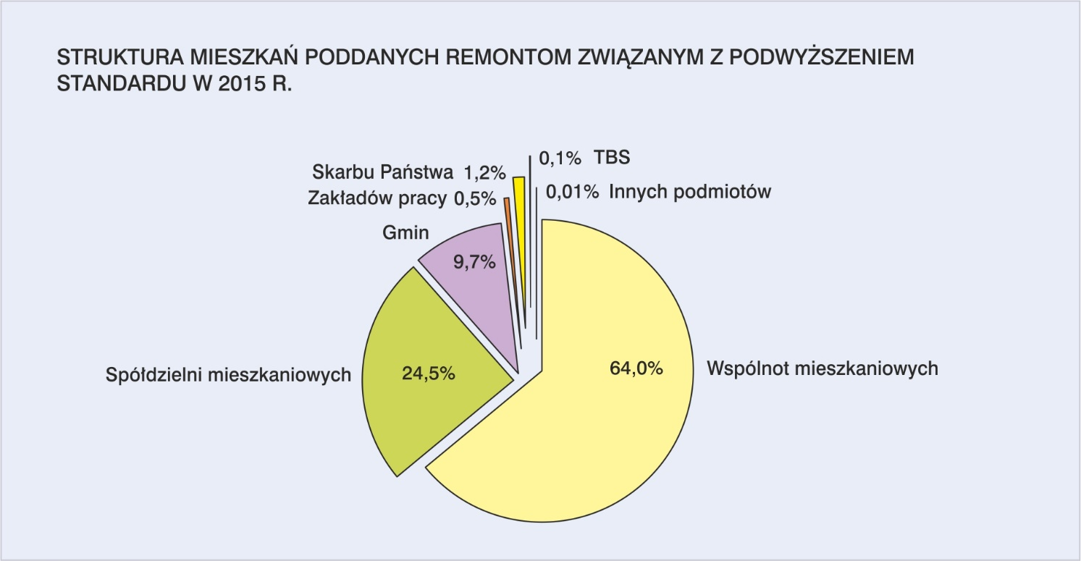
Wśród wszystkich mieszkań poddanych w 2015 r. remontom związanym z podwyższeniem ich standardu najwyższy udział stanowiły mieszkania w budynkach objętych wspólnotami mieszkaniowymi - 64% i stanowiące własność spółdzielni mieszkaniowych - ok. 25%. Najmniej stanowiły mieszkania pozostające w zasobie innych podmiotów (w ok. 0,01% mieszkań), towarzystw budownictwa społecznego (w 0,1% mieszkań) i zakładów pracy (w 0,5% mieszkań).

Dodatki mieszkaniowe
W 2015 r. wypłacono 4,4 mln dodatków mieszkaniowych. W porównaniu z rokiem poprzednim nastąpił niewielki spadek ich liczby (o 7,5%). Łączna kwota wypłat wyniosła ok. 894 mln zł i w porównaniu z 2014 r. była niższa o ok. 7,9%.
Analogicznie do roku poprzedniego, najwięcej dodatków mieszkaniowych wypłacono użytkownikom lokali gminnych, tj. 39,8% liczby i 41,1% wartości wypłaconych dodatków oraz lokali spółdzielczych, tj. 27,8% liczby i 25,6% wartości dodatków. Najmniej dodatków uzyskali natomiast użytkownicy mieszkań towarzystw budownictwa społecznego, tj. 2,0% liczby i 2,5% wartości dodatków oraz innych podmiotów, tj. 6,4% liczby i 6,9% wartości wypłaconych dodatków.
Najwyższy udział zarówno w liczbie, jak i wartości dodatków wypłaconych w 2015r. miały województwa: śląskie (odpowiednio 16,5% liczby i 17,6% wartości wypłaconych dodatków), mazowieckie (10,2% i 10,6%), wielkopolskie (8,6% i 9,6%) i kujawsko-pomorskie (8,2% i 8,3%), najniższy zaś udział województwa: świętokrzyskie (2,0% i 1,7%), opolskie (2,0% i 1,9%) i lubuskie (2,9% zarówno liczby, jak i wartości wypłaconych dodatków).

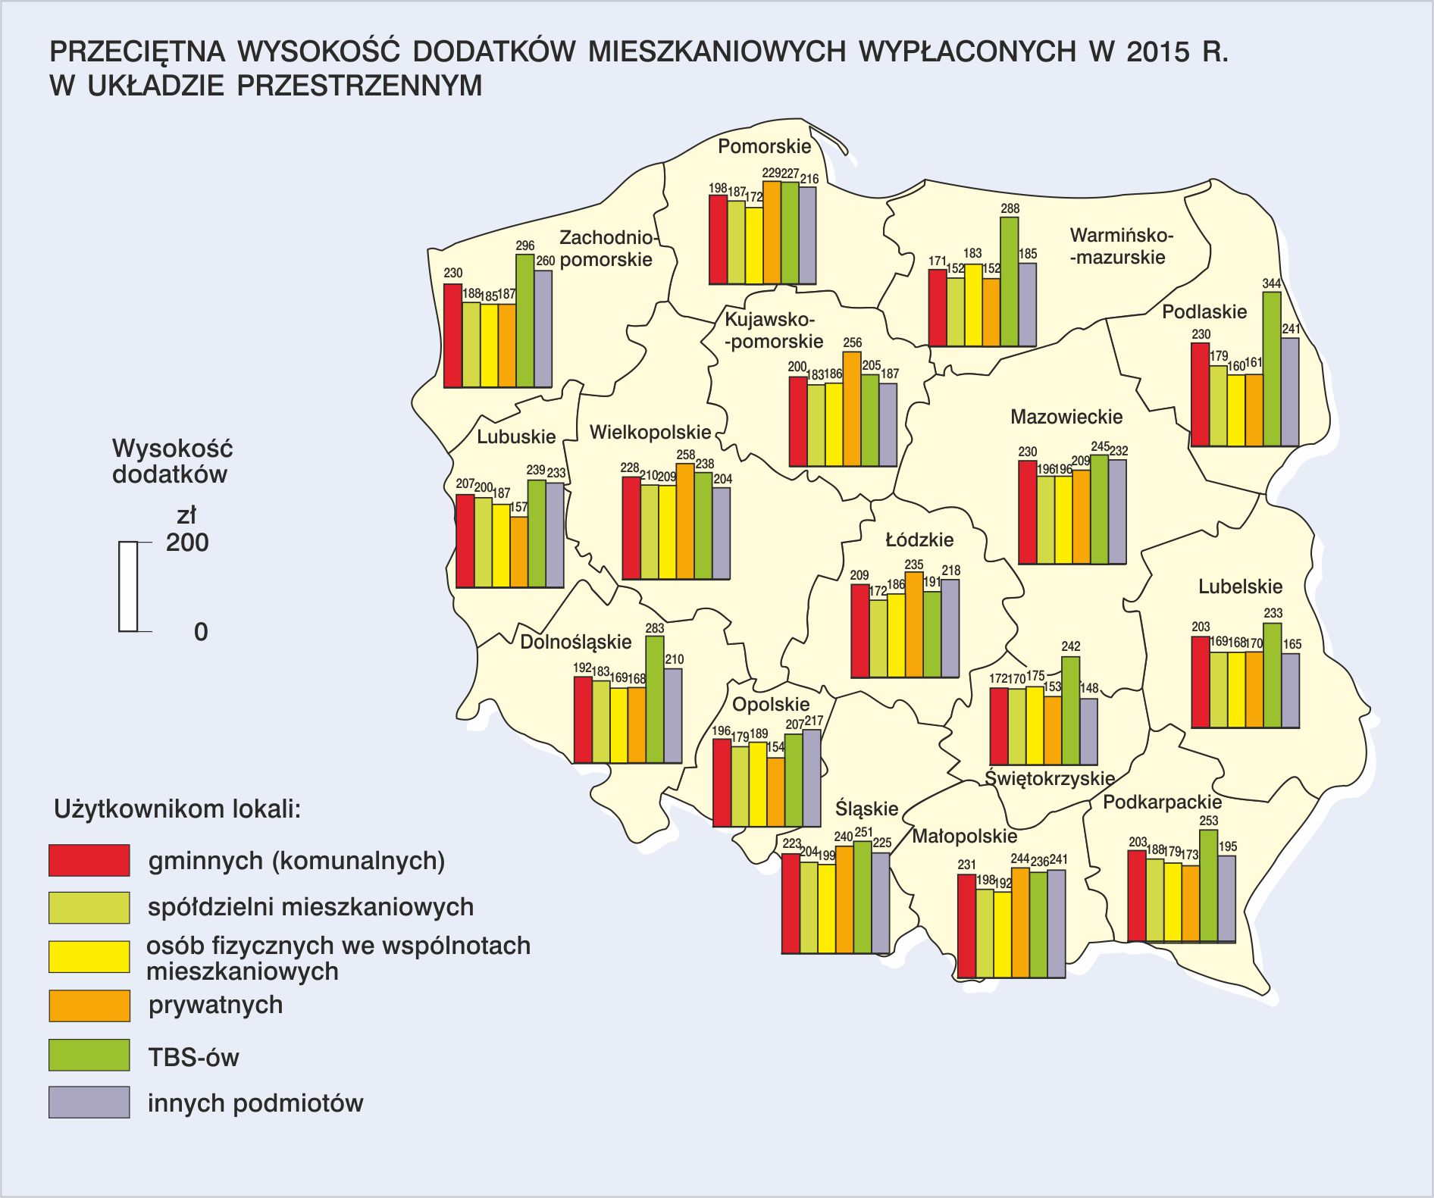
W 2015 r. przeciętna wysokość dodatków mieszkaniowych kształtowała się na poziomie zbliżonym do
2014 roku i wyniosła 204,1 zł (w stosunku do poprzedniego roku zmalała o 0,3 zł), przy czym
w miastach było to 206,6 zł, a na wsi – 181,6 zł. Podobnie jak w roku poprzednim najwyższa przeciętna kwota dodatku została wypłacona użytkownikom lokali pozostających w zasobie towarzystw budownictwa społecznego – 250,1 zł, a najniższa - użytkownikom lokali pozostających w zasobie wspólnot mieszkaniowych – 184,0 zł.
Nadal największą przeciętną wysokość wypłaconych dodatków mieszkaniowych odnotowano
w województwach: wielkopolskim – 227,9 zł, małopolskim – 224,1zł i śląskim – 218,0 zł, najmniejszą – w województwach: warmińsko-mazurskim (169,2 zł), świętokrzyskim (170,5 zł) i lubelskim (178,5 zł).

Gospodarka gruntami pod budownictwo mieszkaniowe
W 2015 r. gminy przekazały inwestorom pod budownictwo mieszkaniowe 797,2 ha gruntów, z których 81,9% przeznaczono pod budownictwo mieszkaniowe jednorodzinne. Z ogólnej powierzchni gruntów przekazanych pod budownictwo mieszkaniowe 58,6% stanowiły grunty w miastach.
Tabl. 10 Udział gruntów przekazanych pod budownictwo mieszkaniowe według województw (w %)
Województwa | Grunty przekazane pod budownictwo mieszkaniowe
Województwa | ogółem | jednorodzinne | wielorodzinne
POLSKA | 100,0 | 100,0 | 100,0
Dolnośląskie | 13,0 | 12,5 | 15,4
Kujawsko-pomorskie | 3,9 | 3,2 | 7,1
Lubelskie | 3,0 | 3,4 | 1,5
Lubuskie | 6,9 | 8,0 | 1,6
Łódzkie | 6,9 | 8,2 | 1,2
Małopolskie | 5,6 | 6,5 | 1,3
Mazowieckie | 7,2 | 6,3 | 11,7
Opolskie | 2,7 | 2,7 | 2,6
Podkarpackie | 6,4 | 7,5 | 1,4
Podlaskie | 2,3 | 2,1 | 3,3
Pomorskie | 8,2 | 5,9 | 18,3
Śląskie | 11,9 | 12,4 | 9,8
Świętokrzyskie | 0,8 | 0,9 | 0,3
Warmińsko-mazurskie | 5,8 | 5,0 | 9,5
Wielkopolskie | 9,6 | 8,9 | 12,9
Zachodniopomorskie | 5,7 | 6,5 | 2,3
W całkowitej powierzchni gruntów przekazanych w 2015 r. pod budownictwo mieszkaniowe największe udziały miały województwa: dolnośląskie (13,0%), śląskie (11,9%), wielkopolskie (9,6%)
i pomorskie (8,2%), najmniejsze zaś świętokrzyskie (0,8%), podlaskie (2,3%) oraz opolskie
(2,7%).
W odniesieniu do gruntów znajdujących się w zasobach gmin z przeznaczeniem pod budownictwo mieszkaniowe najwięcej gruntów przeznaczono na ten cel w województwach: wielkopolskim (5,2%), łódzkim (5,0 %), małopolskim (4,8%) oraz kujawsko-pomorskim (4,7%), najmniej zaś
w świętokrzyskim i pomorskim (po 1,9%), zachodniopomorskim (2,3%), opolskim (2,4%) i podlaskim (2,6%).
W ogólnej powierzchni gruntów (26 096 ha) znajdujących się w zasobie gminnym przeznaczonych pod budownictwo mieszkaniowe, budownictwo jednorodzinne stanowi 78,5%, z czego w miastach – 65,3%, na wsi – 95,3%.

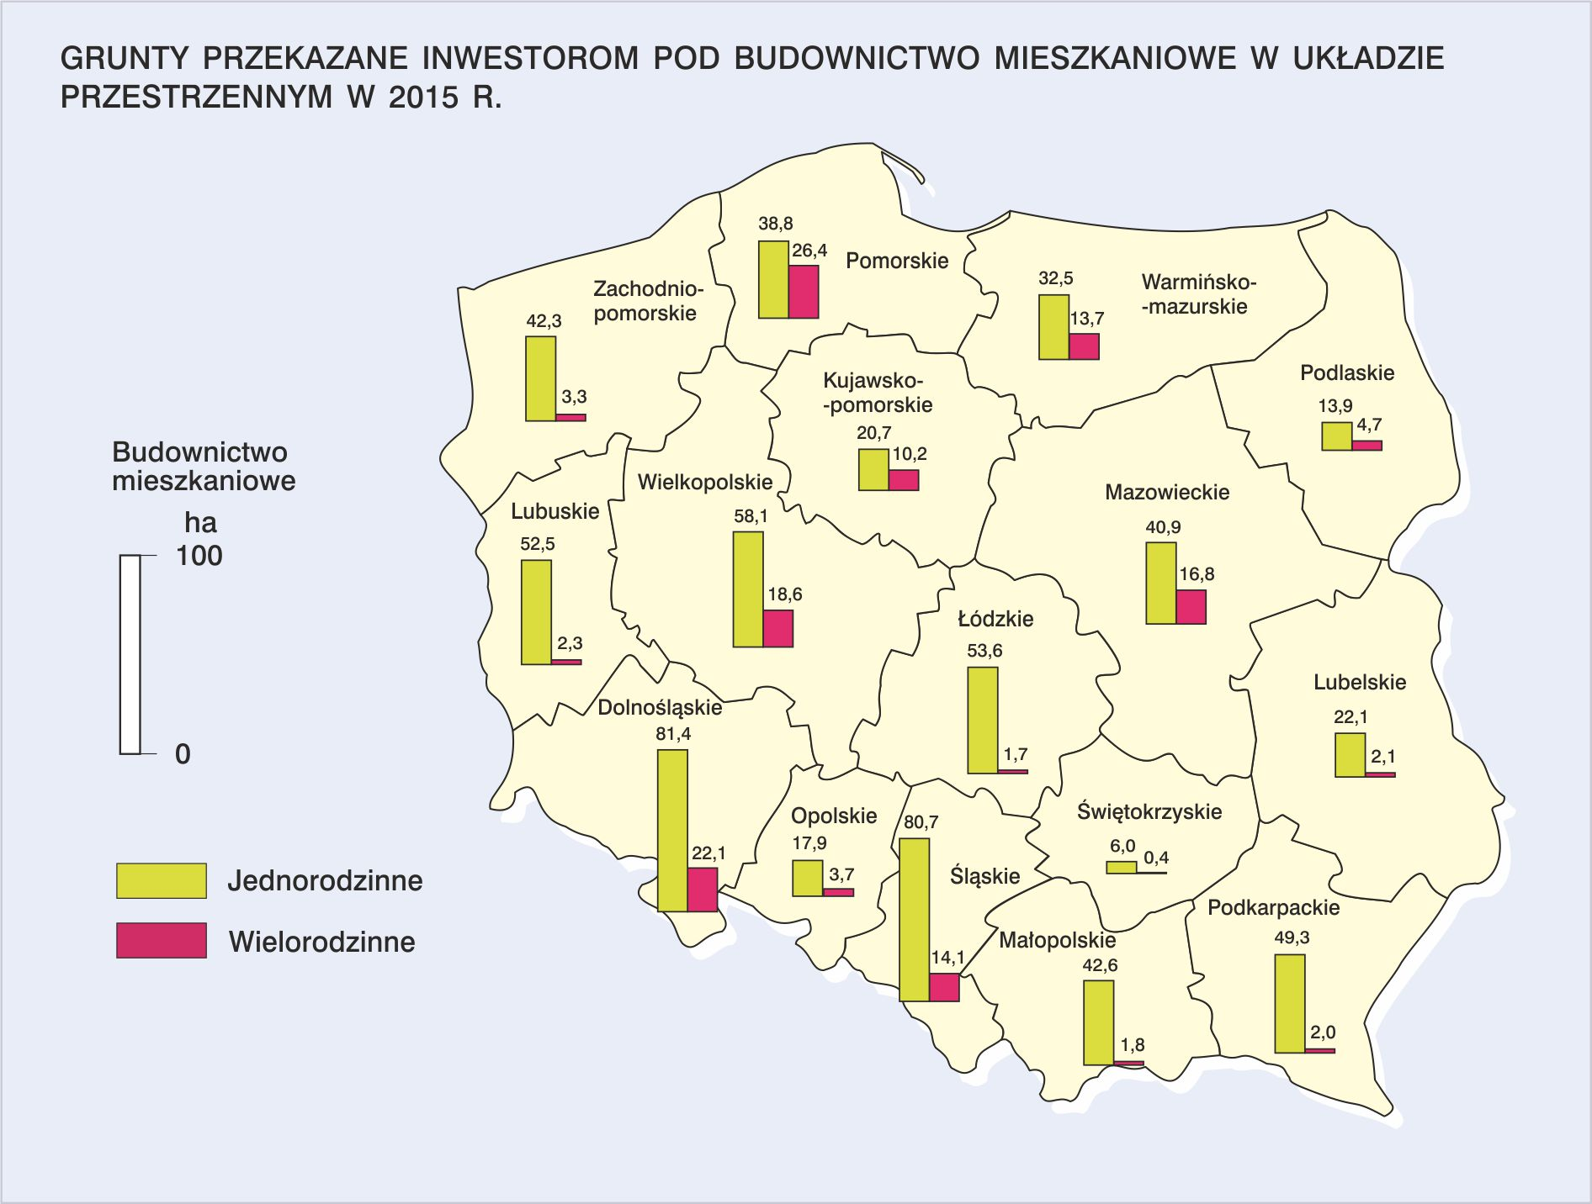
Najwyższy udział w całkowitej powierzchni gruntów przekazanych pod zabudowę jednorodzinną miały województwa: dolnośląskie (12,5%), śląskie (12,4%) i wielkopolskie (8,9%). Wśród gruntów przekazanych pod budownictwo wielomieszkaniowe dominowały natomiast województwa: pomorskie (18,3%), dolnośląskie (15,4%) oraz wielkopolskie (12,9%).

Tabl. 11 Udział gruntów przekazanych inwestorom pod budownictwo mieszkaniowe według form własności i województw (w %)
Województwa | Grunty pod budowni- ctwo mieszka-niowe | Z budownictwa mieszkaniowego przypada na:
Województwa | Grunty pod budowni- ctwo mieszka-niowe | spółdzielcze | komunalne | towarzystw budowni- ctwa  społe-cznego | osób fizycznych | spółek i innych
POLSKA | 100,0 | 1,2 | 2,5 | 1,2 | 77,4 | 17,7
Dolnośląskie | 100,0 | 1,2 | 7,0 | 1,9 | 66,0 | 24,0
Kujawsko-pomorskie | 100,0 | 10,4 | 0,6 | 2,9 | 68,6 | 17,5
Lubelskie | 100,0 | - | 6,2 | 0,4 | 90,1 | 3,3
Lubuskie | 100,0 | - | 0,2 | - | 92,2 | 7,7
Łódzkie | 100,0 | - | 0,9 | 1,1 | 89,3 | 8,7
Małopolskie | 100,0 | - | 3,6 | - | 91,4 | 5,0
Mazowieckie | 100,0 | 0,9 | - | 1,2 | 86,8 | 11,1
Opolskie | 100,0 | - | 0,9 | - | 84,3 | 14,8
Podkarpackie | 100,0 | 2,7 | 5,3 | 0,2 | 85,6 | 6,2
Podlaskie | 100,0 | 3,2 | 2,7 | 16,1 | 71,0 | 7,0
Pomorskie | 100,0 | 3,4 | 0,9 | 1,2 | 60,1 | 34,4
Śląskie | 100,0 | 0,2 | 1,2 | 1,1 | 63,9 | 33,6
Świętokrzyskie | 100,0 | - | - | - | 100,0 | -
Warmińsko-mazurskie | 100,0 | - | 0,6 | - | 76,6 | 22,7
Wielkopolskie | 100,0 | - | 1,4 | - | 77,4 | 21,1
Zachodniopomorskie | 100,0 | - | 5,5 | 0,4 | 85,5 | 8,6
Najmniej gruntów przekazanych inwestorom pod budownictwo mieszkaniowe przeznaczono pod budownictwo spółdzielcze i TBS (po 1,2%) i komunalne (2,5%), a najwięcej (77,4%) pod budownictwo prywatne (osób fizycznych).

SPIS TABLIC

Tabl. 1 Zasoby mieszkaniowe zamieszkane i niezamieszkane według form własności według stanu na 31.12.2015 r. 17
Tabl. 2 Mieszkania wyposażone w podstawowe instalacje według stanu na 31.12.2015 r. 24
Tabl. 3 Udział mieszkań w budynkach stanowiących wyłączną własność jednostek sprawozdawczych według województw 28
Tabl. 4 Liczba i struktura mieszkań sprzedanych w latach 2014 – 2015 wg typu transakcji 29
Tabl. 5 Struktura mieszkań sprzedanych osobom fizycznym w Polsce według województw (w %) 29
Tabl. 6 Zaległości w opłatach za mieszkanie według form własności według stanu na 31.12.2015 r. 31
Tabl. 7 Udział mieszkań, których lokatorzy zalegają z opłatami za mieszkanie według form własności i województw (w % do ogółu mieszkań w poszczególnych grupach zasobów): 32
Tabl. 8 Udział działań eksmisyjnych według województw (w % do ogółu): 34
Tabl. 9 Liczba mieszkań bezpośrednio wyremontowanych w 2015 r. 35
Tabl. 10 Udział gruntów przekazanych pod budownictwo mieszkaniowe według województw (w %) 38
Tabl. 11 Udział gruntów przekazanych inwestorom pod budownictwo mieszkaniowe według form własności i województw (w %) 40

SPIS WYKRESÓW I MAP

Lp. | Tytuł wykresu lub mapy | Str.
1. | Przeciętna liczba izb w 1 mieszkaniu w układzie przestrzennym w 2015 r. | 19
2. | Przeciętna powierzchnia użytkowa (w m²) 1 mieszkania w układzie przestrzennym w 2015 r. | 20
3. | Przeciętna powierzchnia użytkowa (w m²) na 1 osobę w układzie przestrzennym w 2015 r. | 21
4. | Przeciętna liczba osób w 1 mieszkaniu w układzie przestrzennym w 2015 r. | 22
5. | Przeciętna liczba osób na 1 izbę w układzie przestrzennym w 2015 r. | 23
6. | Udział mieszkań wyposażonych w instalacje sanitarno-techniczne w układzie przestrzennym w 2015 r. – miasta | 25
7. | Udział mieszkań wyposażonych w instalacje sanitarno-techniczne w układzie przestrzennym w 2015 r. – wieś | 25
8. | Zasoby mieszkaniowe według podstawowych form własności w układzie przestrzennym w 2015 r. | 26
9. | Udział mieszkań sprzedanych osobom fizycznym w budynkach wielomieszkaniowych w ogólnej liczbie sprzedanych mieszkań w poszczególnych województwach | 30
10. | Udział liczby mieszkań, których lokatorzy zalegali z opłatami za mieszkanie w stosunku do ogółu „zadłużonych” mieszkań | 32
11. | Struktura postępowań eksmisyjnych w 2015 r. | 33
12. | Struktura mieszkań poddanych remontom związanym z podwyższeniem standardu w 2015 r. | 36
13. | Przeciętna wysokość dodatków mieszkaniowych wypłaconych w 2015 r. w układzie przestrzennym | 37
14. | Grunty przekazane inwestorom pod budownictwo mieszkaniowe w układzie przestrzennym w 2015 r. | 39

- Dane dotyczące pozycji „ogółem” i „poza wspólnotami mieszkaniowymi” podaje się na podstawie bilansów zasobów mieszkaniowych, pozostałe informacje – na podstawie badania cyklicznego, przeprowadzonego co 2 lata
- Łącznie z innymi podmiotami, patrz uwagi ogólne, str. 12
- W niniejszej publikacji (w części tabelarycznej) prezentowane są dane odnośnie podstawowych form własności, tj. mieszkań będących własnością gmin (mieszkania komunalne), spółdzielni mieszkaniowych, Skarbu Państwa, zakładów pracy, towarzystw budownictwa społecznego (TBS), innych podmiotów oraz mieszkań osób fizycznych w budynkach objętych wspólnotami mieszkaniowymi.
- Patrz Uwagi Metodyczne str. 12

